Административный регламент
по предоставлению Федеральным агентством по управлению государственным имуществом государственной услуги по осуществлению в установленном порядке выдачи выписок из реестра федерального имущества

I. Общие положения

Предмет регулирования Административного регламента

1.1. Административный регламент по представлению Федеральным агентством по управлению государственным имуществом государственной услуги по осуществлению в установленном порядке выдачи выписок из реестра федерального имущества (далее - Административный регламент) определяет сроки и последовательность административных процедур (действий) Федерального агентства по управлению государственным имуществом (Росимущество), его территориальных органов, их структурных подразделений, а также порядок взаимодействия Росимущества, его территориальных органов, их структурных подразделений с заявителями, указанными в пункте 2 Административного регламента, при предоставлении Росимуществом государственной услуги по осуществлению в установленном порядке выдачи выписок из реестра федерального имущества (далее - государственная услуга).
ГАРАНТ:
По-видимому, в тексте предыдущего абзаца допущена опечатка. Имеется в виду "пункт 1.2 настоящего Административного регламента"

Круг заявителей

1.2. Заявителями на получение результатов предоставления государственной услуги являются любые заинтересованные лица, в том числе:
- физические лица;
- юридические лица.

Требования к порядку информирования о предоставлении государственной услуги

1.3. Местонахождение Росимущества: 109012, г. Москва, Никольский пер., д. 9.
График работы Росимущества (его территориальных органов*(1):
понедельник - четверг - с 9.00 до 18.00;
пятница и предпраздничные дни - с 9.00 до 16.45;
суббота и воскресенье - выходные дни;
перерыв - с 13.00 до 13.45.
Справочный телефон Росимущества: (495) 698-75-83.
1.4. Информация о местонахождении и графике работы структурных подразделений Росимущества и территориальных органов Росимущества, ответственных за предоставление государственной услуги, а также о порядке предоставления государственной услуги и перечне документов, необходимых для ее получения, размещается:
- на официальном сайте в информационно-телекоммуникационной сети "Интернет" центрального аппарата Росимущества и территориальных органов Росимущества: www.rosim.ru;
- в федеральной государственной информационной системе "Единый портал государственных и муниципальных услуг (функций)" (далее - Портал);
- на информационных стендах в местах предоставления государственной услуги.
1.5. Указанная информация может быть получена в порядке индивидуального консультирования (пункты 1.6 - 1.8 Административного регламента). Для получения информации по процедуре предоставления государственной услуги заинтересованными лицами используются следующие формы консультирования:
- индивидуальное консультирование лично;
- индивидуальное консультирование по почте;
- индивидуальное консультирование по телефону;
- публичное письменное консультирование;
- публичное устное консультирование.
Информация о местонахождении, графике работы, контактных координатах Росимущества (телефон, факс, адрес с указанием почтового индекса, адрес электронной почты, адрес официального сайта в информационно-телекоммуникационной сети "Интернет") и справочных телефонах структурного подразделения Росимущества, предоставляющего государственную услугу, представлена в приложении N 1 к Административному регламенту. Контактные координаты территориальных органов Росимущества (справочные телефоны, адреса с указанием почтовых индексов, адреса электронной почты, адреса официальных сайтов) представлены в приложении N 2 к Административному регламенту.
Информация об изменениях:
Приказом Минэкономразвития России от 17 декабря 2015 г. N 946 в пункт 1.6 внесены изменения
См. текст пункта в предыдущей редакции
1.6. Индивидуальное консультирование лично.
Время ожидания заинтересованного лица при индивидуальном устном консультировании не должно превышать 15 минут.
Индивидуальное устное консультирование каждого заинтересованного лица должностным лицом Росимущества или территориального органа Росимущества (далее - должностное лицо) не может превышать 10 минут.
В случае, если для подготовки ответа требуется продолжительное время, должностное лицо, осуществляющее индивидуальное устное консультирование, может предложить заинтересованному лицу обратиться за необходимой информацией в письменном виде либо назначить другое удобное для заинтересованного лица время для устного консультирования.
1.7. Индивидуальное консультирование по почте (по электронной почте).
При индивидуальном консультировании по почте ответ на обращение заинтересованного лица направляется почтой в адрес заинтересованного лица, в случае обращения в письменной форме либо по электронной почте - на электронный адрес заинтересованного лица в случае обращения в форме электронного документа в срок, установленный законодательством Российской Федерации.
Датой получения обращения является дата регистрации входящего обращения.
1.8. Индивидуальное консультирование по телефону.
Ответ на телефонный звонок должен начинаться с информации о наименовании органа, в который позвонил гражданин, фамилии, имени, отчестве (при наличии) и должности должностного лица, осуществляющего индивидуальное консультирование по телефону.
Время разговора не должно превышать 10 минут.
В том случае, если должностное лицо, осуществляющее консультирование по телефону, не может ответить на вопрос по содержанию, связанному с предоставлением государственной услуги, оно обязано проинформировать заинтересованное лицо об организациях либо структурных подразделениях, которые располагают необходимыми сведениями.
Консультации общего характера (о местонахождении, графике работы, требуемых документах) могут предоставляться с использованием средств автоинформирования. При автоинформировании обеспечивается круглосуточное предоставление справочной информации.
1.9. Публичное устное консультирование.
Публичное устное консультирование осуществляется уполномоченным должностным лицом Росимущества или территориального органа Росимущества с привлечением средств массовой информации - радио, телевидения.
1.10. Публичное письменное консультирование.
Публичное письменное консультирование осуществляется путем размещения информационных материалов на стендах в местах предоставления государственной услуги, публикации информационных материалов в средствах массовой информации, включая публикацию на сайтах Росимущества и территориальных органов Росимущества и Портале. Консультирование путем публикации информационных материалов на сайтах территориальных органов Росимущества, в средствах массовой информации регионального уровня осуществляется территориальными органами Росимущества. Территориальные органы Росимущества направляют информацию в местные средства массовой информации и контролируют ее размещение.
1.11. Должностные лица подразделений, предоставляющих государственную услугу, при ответе на обращения граждан и организаций обязаны:
- при устном обращении заинтересованного лица (по телефону или лично) должностные лица, осуществляющие консультирование, дают ответ самостоятельно. Если должностное лицо, к которому обратилось заинтересованное лицо, не может ответить на вопрос самостоятельно, то оно должно предложить заинтересованному лицу обратиться письменно, либо назначить другое удобное для него время консультации, либо переадресовать (перевести) на другое должностное лицо или сообщить телефонный номер, по которому можно получить необходимую информацию;
- должностные лица, осуществляющие консультирование (по телефону или лично), должны корректно и внимательно относиться к заинтересованным лицам. При ответе на телефонные звонки должностное лицо, осуществляющее консультирование, должно назвать фамилию, имя, отчество, занимаемую должность и наименование структурного подразделения Росимущества или территориального органа Росимущества. Во время разговора необходимо произносить слова четко, избегать "параллельных разговоров" с окружающими людьми и не прерывать разговор по причине поступления звонка на другой аппарат. В конце консультирования должностное лицо, осуществляющее консультирование, должно кратко подвести итоги и перечислить меры, которые надо принять (кто именно, когда и что должен сделать);
- ответы на письменные обращения даются в простой, четкой и понятной форме в письменном виде и должны содержать:
ответы на поставленные вопросы;
должность, фамилию и инициалы лица, подписавшего ответ;
фамилию и инициалы исполнителя;
наименование структурного подразделения - исполнителя;
номер телефона исполнителя;
- должностное лицо не вправе осуществлять консультирование заинтересованных лиц, выходящее за рамки информирования о стандартных процедурах и условиях оказания государственной услуги и влияющее прямо или косвенно на индивидуальные решения заинтересованных лиц.
Информация об изменениях:
Приказом Минэкономразвития России от 17 декабря 2015 г. N 946 в пункт 1.12 внесены изменения
См. текст пункта в предыдущей редакции
1.12. На стендах в местах предоставления государственной услуги должны размещаться следующие информационные материалы:
- исчерпывающая информация о порядке предоставления государственной услуги (в текстовом виде и в виде блок-схем, наглядно отображающих алгоритм прохождения административной процедуры);
- текст Административного регламента с приложениями (полная версия в сети Интернет на официальном сайте: http://www.rosim.ru и извлечения на информационных стендах);
- исчерпывающий перечень органов государственной власти и органов местного самоуправления, организаций, в которые необходимо обратиться гражданам и организациям, с описанием конечного результата обращения в каждый из указанных органов (организаций) (при наличии);
- последовательность посещения органов государственной власти и органов местного самоуправления, организаций (при наличии);
- месторасположение, график (режим) работы, номера телефонов, адреса официальных сайтов в сети Интернет и электронной почты органов, в которых заинтересованные лица могут получить документы, необходимые для предоставления государственной услуги (при наличии);
- схема размещения должностных лиц и режим приема ими граждан, номера кабинетов, в которых предоставляется государственная услуга, фамилии, имена, отчества (при наличии) и должности соответствующих должностных лиц;
- выдержки из нормативных правовых актов по наиболее часто задаваемым вопросам;
- местонахождение и график работы многофункциональных центров предоставления государственных и муниципальных услуг;
- перечень документов, представляемых получателями государственной услуги, и требования, предъявляемые к этим документам;
- формы документов для заполнения, образцы заполнения документов;
- реквизиты счета соответствующего управления Федерального казначейства, а также сведения, необходимые для заполнения поручений на перечисление платы за предоставление государственной услуги в бюджет Российской Федерации;
- перечень оснований для отказа в предоставлении государственной услуги;
- порядок обжалования решения, действий или бездействия должностных лиц, предоставляющих государственную услугу.
Тексты материалов печатаются удобным для чтения шрифтом (размером не меньше 14), без исправлений, наиболее важные места выделяются полужирным шрифтом.
1.13. В информационно-телекоммуникационной сети "Интернет" на официальных сайтах Росимущества и территориальных органов Росимущества должны размещаться следующие информационные материалы:
- полное наименование и полные почтовые адреса Росимущества, территориальных органов Росимущества и их структурных подразделений;
- справочные телефоны, по которым можно получить консультацию по порядку предоставления государственной услуги;
- адреса электронной почты Росимущества, территориальных органов Росимущества и их структурных подразделений;
- текст Административного регламента (с соответствующими ссылками на блок-схемы, отображающие алгоритм прохождения административных процедур) с приложениями;
- информационные материалы (полная версия), содержащиеся на стендах в местах предоставления государственной услуги.
1.14. На Портале размещается информация:
- полное наименование, полные почтовые адреса и график работы подразделений Росимущества, предоставляющих государственную услугу;
- справочные телефоны, по которым можно получить консультацию по порядку предоставления государственной услуги;
- адреса электронной почты;
- порядок получения информации заинтересованными лицами по вопросам предоставления государственной услуги, сведений о результате предоставления государственной услуги.
1.15. Блок-схемы предоставления государственной услуги Росимущества и территориальных органов Росимущества приводятся в приложении N 4 к Административному регламенту.

II. Стандарт предоставления государственной услуги

Наименование государственной услуги

2.1. Осуществление в установленном порядке выдачи выписок из реестра федерального имущества (далее также - реестр).

Наименование федерального органа исполнительной власти, предоставляющего государственную услугу

Информация об изменениях:
Приказом Минэкономразвития России от 17 декабря 2015 г. N 946 в пункт 2.2 внесены изменения
См. текст пункта в предыдущей редакции
2.2. Государственная услуга предоставляется Росимуществом в отношении государственного имущества, указанного в подпункте "а" пункта 6 Положения об учете федерального имущества, утвержденного постановлением Правительства Российской Федерации от 16 июля 2007 г. N 447 (далее - Положение).
Информация об изменениях:
Приказом Минэкономразвития России от 17 декабря 2015 г. N 946 в пункт 2.3 внесены изменения
См. текст пункта в предыдущей редакции
2.3. Государственная услуга предоставляется территориальными органами Росимущества в отношении государственного имущества, указанного в подпункте "б" пункта 6 Положения.
2.4. При предоставлении государственной услуги Росимущество и территориальные органы Росимущества не вправе требовать от заявителя осуществления действий, в том числе согласований, необходимых для получения государственной услуги и связанных с обращением в иные государственные органы, органы местного самоуправления, организации.

Описание результатов предоставления государственной услуги

Информация об изменениях:
Приказом Минэкономразвития России от 17 декабря 2015 г. N 946 в пункт 2.5 внесены изменения
См. текст пункта в предыдущей редакции
2.5. Результатом предоставления государственной услуги являются:
- выписки из реестра федерального имущества*(2);
- документы, содержащие обобщенную информацию об объектах учета реестра, в соответствии с пунктом 49 Положения;
Информация об объектах учета реестра размещается на сайте Росимущества в соответствии с перечнем сведений об объектах учета реестра федерального имущества, подлежащих размещению в сети "Интернет" на сайте Росимущества, установленным приказом Минэкономразвития России от 13 октября 2008 г. N 329 "О перечне сведений об объектах учета реестра федерального имущества, подлежащих размещению в сети Интернет на сайте Федерального агентства по управлению государственным имуществом" (зарегистрирован в Минюсте России 22 декабря 2008 г., регистрационный N 12916)*(3).

Срок предоставления государственной услуги

Информация об изменениях:
Приказом Минэкономразвития России от 17 декабря 2015 г. N 946 пункт 2.6 изложен в новой редакции
См. текст пункта в предыдущей редакции
2.6. Выписки из реестра федерального имущества и документы, содержащие обобщенную информацию об объектах учета реестра, представляются соответственно в 10-дневный и 20-дневный срок со дня поступления запроса в Росимущество или соответствующий территориальный орган Росимущества.
В случае предоставления информации за плату информация предоставляется в указанные сроки со дня внесения соответствующей платы в рамках Государственной информационной системы о государственных и муниципальных платежах.
2.7. При поступлении в территориальный орган Росимущества заявления (запроса), подлежащего рассмотрению центральным аппаратом Росимущества, такое заявление (запрос) направляется в центральный аппарат Росимущества в течение 3 рабочих дней со дня его поступления в территориальный орган Росимущества, о чем уведомляется заявитель.
2.8. При поступлении в центральный аппарат Росимущества заявления (запроса), подлежащего рассмотрению территориальным органом Росимущества, центральный аппарат Росимущества направляет данное заявление (запрос) в течение 3 рабочих дней со дня его поступления в соответствующий территориальный орган Росимущества, о чем уведомляется заявитель.
2.9. При поступлении в территориальный орган Росимущества заявления (запроса), подлежащего в соответствии с подведомственностью рассмотрению иным территориальным органом Росимущества, территориальный орган Росимущества, получивший данное заявление (запрос), направляет его в течение 3 рабочих дней со дня его поступления в соответствующий территориальный орган Росимущества, о чем уведомляется заявитель.

Перечень нормативных правовых актов, регулирующих отношения, возникающие в связи с предоставлением государственной услуги

2.10. Предоставление государственной услуги осуществляется в соответствии со следующими нормативными правовыми актами:
1) Федеральным законом от 27 июля 2010 г. N 210-ФЗ "Об организации предоставления государственных и муниципальных услуг"*(4);
2) Федеральным законом от 6 апреля 2011 г. N 63-ФЗ "Об электронной подписи"*(5);
3) постановлением Правительства Российской Федерации от 16 июля 2007 г. N 447 "О совершенствовании учета федерального имущества"*(6);
4) постановлением Правительства Российской Федерации от 5 июня 2008 г. N 432 "О Федеральном агентстве по управлению государственным имуществом"*(7);
5) исключен;
Информация об изменениях:
См. текст подпункта 5
6) постановлением Правительства Российской Федерации от 16 мая 2011 г. N 373 "О разработке и утверждении административных регламентов исполнения государственных функций и административных регламентов предоставления государственных услуг"*(9);
7) приказом Минэкономразвития России от 11 сентября 2007 г. N 306 "Об утверждении формы выписки из реестра федерального имущества";
8) приказом Минэкономразвития России от 13 октября 2008 г. N 329 "О перечне сведений об объектах учета реестра федерального имущества, подлежащих размещению в сети Интернет на сайте Федерального агентства по управлению государственным имуществом".

Исчерпывающий перечень документов, необходимых в соответствии с нормативными правовыми актами для предоставления государственной услуги

Информация об изменениях:
Приказом Минэкономразвития России от 17 декабря 2015 г. N 946 в пункт 2.11 внесены изменения
См. текст пункта в предыдущей редакции
2.11. Для получения государственной услуги заявитель представляет следующие документы:
- оригинал заявления (запроса) о предоставлении информации об объектах учета в соответствии с требованиями, указанными в пункте 2.12 Административного регламента (приложение N 3);
- копия документа, удостоверяющего личность (для заявителя - физического лица, для представителя физического или юридического лица);
- копия документа, подтверждающего полномочия представителя физического или юридического лица.
2.12. Запрос на получение информации об объектах учета должен содержать:
а) для заявителя - физического лица:
- фамилию, имя, отчество (при наличии) заявителя и его уполномоченного представителя (если интересы заявителя представляет уполномоченный представитель);
- реквизиты документа, удостоверяющего личность физического лица и его уполномоченного представителя (если интересы заявителя представляет уполномоченный представитель);
- реквизиты документа, подтверждающего полномочия представителя заявителя (если интересы заявителя представляет уполномоченный представитель);
- адрес проживания (пребывания) заявителя;
- подпись заявителя или его уполномоченного представителя (если интересы заявителя представляет уполномоченный представитель);
б) для заявителя - юридического лица:
- полное наименование заявителя и фамилию, имя, отчество (при наличии) его уполномоченного представителя;
- реквизиты документа, удостоверяющего личность уполномоченного представителя заявителя;
- реквизиты документа, подтверждающего полномочия представителя заявителя;
- юридический адрес (место регистрации);
- подпись уполномоченного представителя заявителя;
Информация об изменениях:
Приказом Минэкономразвития России от 17 декабря 2015 г. N 946 в подпункт "в" внесены изменения
См. текст подпункта в предыдущей редакции
в) обязательные сведения:
- характеристики объекта федерального имущества, позволяющие его однозначно определить (реестровый номер федерального имущества, наименование, адресные ориентиры, кадастровый номер);
- конечный результат предоставления услуги (выписка или документ, содержащий обобщенную информацию из реестра федерального имущества);
- способ получения результатов услуги (почтовое отправление, выдача при личном обращении, отправление в форме электронного документа);
- способ направления информационного сообщения для получения результатов услуги лично (почтовое отправление, электронная или факсимильная связь, информирование о готовности результатов услуги по телефону).

Исчерпывающий перечень документов, необходимых в соответствии с нормативными правовыми актами для предоставления государственной услуги, которые находятся в распоряжении государственных органов, органов местного самоуправления и иных органов, участвующих в предоставлении государственной услуги, и которые заявитель вправе представить, а также способы их получения заявителями, в том числе в электронной форме, порядок их представления

2.13. Для предоставления государственной услуги от заявителя не требуются какие-либо документы, находящиеся в распоряжении государственных органов, органов местного самоуправления и иных организаций.

Указание на запрет требовать от заявителя

2.14. Росимущество и его территориальные органы не вправе требовать от заявителя:
представления документов и информации или осуществления действий, представление или осуществление которых не предусмотрено нормативными правовыми актами, регулирующими отношения, возникающие в связи с предоставлением государственной услуги;
представления документов и информации, которые в соответствии с нормативными правовыми актами Российской Федерации, нормативными правовыми актами субъектов Российской Федерации и муниципальными правовыми актами находятся в распоряжении государственных органов, предоставляющих государственную услугу, иных государственных органов, органов местного самоуправления либо подведомственных государственным органам и органам местного самоуправления организаций, участвующих в предоставлении государственной услуги, за исключением документов, указанных в части 6 статьи 7 Федерального закона от 27 июля 2010 г. N 210-ФЗ "Об организации предоставления государственных и муниципальных услуг"*(10).

Исчерпывающий перечень оснований для отказа в приеме документов, необходимых для предоставления государственной услуги

2.15. Оснований для отказа в приеме запроса и необходимых для предоставления государственной услуги документов законодательством Российской Федерации не предусмотрено.

Исчерпывающий перечень оснований для приостановления или отказа в предоставлении государственной услуги

2.16. Оснований для приостановления предоставления государственной услуги законодательством Российской Федерации не предусмотрено.
Информация об изменениях:
Приказом Минэкономразвития России от 17 декабря 2015 г. N 946 пункт 2.17 изложен в новой редакции
См. текст пункта в предыдущей редакции
2.17. Непредставление копий документов, указанных в пункте 2.11 Административного регламента, является основанием для отказа в предоставлении государственной услуги, за исключением случая, когда ее предоставление осуществляется при личном обращении физического лица или представителя юридического лица в Росимущество, соответствующий территориальный орган Росимущества или многофункциональный центр предоставления государственных и муниципальных услуг. В этом случае изготовление и заверение копий указанных документов в форме электронных образов документов осуществляются Росимуществом, территориальным органом Росимущества или многофункциональным центром самостоятельно.

Перечень услуг, которые являются необходимыми и обязательными для
предоставления государственной услуги, в том числе сведения о документе (документах), выдаваемом (выдаваемых) организациями, участвующими в предоставлении государственной услуги

2.18. Других услуг, которые являются необходимыми и обязательными для предоставления государственной услуги, законодательством Российской Федерации не предусмотрено.

Информация об изменениях:
Приказом Минэкономразвития России от 17 декабря 2015 г. N 946 подраздел "Порядок, размер и основания взимания государственной пошлины или иной платы, взимаемой за предоставление государственной услуги" изложен в новой редакции
См. текст подраздела в предыдущей редакции

Порядок, размер и основания взимания государственной пошлины или иной платы, взимаемой за предоставление государственной услуги

2.19. Государственная услуга предоставляется бесплатно заявителям, являющимся лицами, указанными в пункте 46 Положения.
2.20. В соответствии с пунктом 47 Положения иным юридическим и физическим лицам предоставление государственной услуги осуществляется за плату в размере 200 рублей за информацию об одном объекте учета на соответствующую дату.
Также за плату в том же размере осуществляется предоставление информации об отсутствии в реестре сведений об имуществе, которое не учтено в реестре.
2.20.1. Выписка из реестра выдается в единственном экземпляре. При одновременном запросе нескольких выписок из реестра об одном и том же объекте учета плата за информацию, указанная в пункте 2.20 Административного регламента, взимается за каждую из них.

Максимальный срок ожидания в очереди при подаче заявления о предоставлении государственной услуги и при получении результата предоставления государственной услуги

Информация об изменениях:
Приказом Минэкономразвития России от 17 декабря 2015 г. N 946 пункт 2.21 изложен в новой редакции
См. текст пункта в предыдущей редакции
2.21. Максимальный срок ожидания в очереди при подаче заявления (запроса) о предоставлении государственной услуги и при получении результата предоставления услуги не должен превышать 15 минут.

Срок и порядок регистрации запроса заявителя о предоставлении государственной услуги, в том числе в электронной форме

2.22. Запрос заявителя о предоставлении государственной услуги, представленный при непосредственном обращении в экспедицию Росимущества или территориального органа Росимущества, почтовым отправлением, по электронной почте или на Портал, подлежит обязательной регистрации в порядке общего делопроизводства Росимущества или территориального органа Росимущества в срок не позднее 3 дней, следующих за днем обращения заявителя.

Требования к помещениям, в которых предоставляется государственная услуга, к месту ожидания и приему заявителей, размещению визуальной, текстовой и мультимедийной информации о предоставлении государственной услуги

Информация об изменениях:
Приказом Минэкономразвития России от 17 декабря 2015 г. N 946 в пункт 2.23 внесены изменения
См. текст пункта в предыдущей редакции
2.23. Места предоставления государственной услуги должны отвечать следующим требованиям.
Здания, в которых расположены Росимущество и территориальные органы Росимущества, должны быть оборудованы отдельным входом для свободного доступа заинтересованных лиц.
Помещения Росимущества и территориальных органов Росимущества, в которых предоставляется государственная услуга, места ожидания, места для заполнения запросов, информационные стенды с образцами их заполнения и перечнем документов, необходимых для предоставления государственной услуги, должны быть доступны для инвалидов в соответствии с законодательством Российской Федерации о социальной защите инвалидов.
Центральные входы в здания Росимущества и территориальных органов Росимущества должны быть оборудованы информационной табличкой (вывеской), содержащей информацию о наименовании, местонахождении, режиме работы Росимущества или территориального органа Росимущества, а также о телефонных номерах справочной службы.
Помещения для работы с заинтересованными лицами оборудуются соответствующими информационными стендами, вывесками, указателями.
Визуальная, текстовая и мультимедийная информация о порядке предоставления государственной услуги размещается на информационном стенде или информационном терминале в помещении Росимущества и его территориальных органов для ожидания и приема граждан (устанавливаются в удобном для граждан месте), а также на Портале и сайте Росимущества и его территориальных органов.
Оформление визуальной, текстовой и мультимедийной информации о порядке предоставления государственной услуги должно соответствовать оптимальному зрительному и слуховому восприятию этой информации гражданами.
Должностные лица, предоставляющие государственную услугу, обеспечиваются личными нагрудными идентификационными карточками (бейджами) с указанием фамилии, имени, отчества (при наличии) и должности либо настольными табличками аналогичного содержания.
Рабочие места должностных лиц, предоставляющих государственную услугу, оборудуются компьютерами и оргтехникой, позволяющими своевременно и в полном объеме получать справочную информацию по вопросам предоставления государственной услуги и организовать предоставление государственной услуги в полном объеме.
Места ожидания должны соответствовать комфортным условиям для заинтересованных лиц и оптимальным условиям работы специалистов, в том числе необходимо наличие доступных мест общего пользования (туалет, гардероб).
Места ожидания в очереди на консультацию или получение результатов государственной услуги должны быть оборудованы стульями, кресельными секциями или скамьями (банкетками). Количество мест ожидания определяется исходя из фактической нагрузки и возможностей для их размещения в здании, но не может составлять менее 5 мест.
Места для заполнения документов оборудуются стульями, столами (стойками) и обеспечиваются писчей бумагой и канцелярскими принадлежностями в количестве, достаточном для оформления документов заинтересованными лицами.
В помещениях для должностных лиц, предоставляющих государственную услугу, и местах ожидания и приема заинтересованных лиц необходимо наличие системы кондиционирования воздуха, средств пожаротушения и системы оповещения о возникновении чрезвычайной ситуации.
Информация об изменениях:
Приказом Минэкономразвития России от 17 декабря 2015 г. N 946 подраздел "Требования к помещениям, в которых предоставляется государственная услуга, к месту ожидания и приему заявителей, размещению визуальной, текстовой и мультимедийной информации о предоставлении государственной услуги" дополнен пунктом 2.23.1
2.23.1. В целях информирования граждан о возможности их участия в оценке эффективности деятельности руководителей территориальных органов Росимущества (их структурных подразделений) с учетом качества предоставления им государственных услуг, в помещении (месте ожидания), где предоставляется государственная услуга, размещаются информационные материалы о возможности участия граждан в оценке качества предоставления государственных услуг.

Показатели доступности и качества государственной услуги

Информация об изменениях:
Приказом Минэкономразвития России от 17 декабря 2015 г. N 946 в пункт 2.24 внесены изменения
См. текст пункта в предыдущей редакции
2.24. Показателями доступности и качества государственной услуги уполномоченного органа являются возможность:
- получать государственную услугу своевременно и в соответствии со стандартом предоставления государственной услуги;
- получать полную, актуальную и достоверную информацию о порядке предоставления государственной услуги, в том числе в электронной форме;
- получать государственную услугу в формах, предусмотренных законодательством Российской Федерации;
- обращаться в досудебном и (или) судебном порядке в соответствии с законодательством Российской Федерации с жалобой на принятое по его заявлению решение или на действия (бездействие) сотрудников Росимущества или его территориальных органов.
2.25. Основные требования к качеству предоставления государственной услуги:
своевременность предоставления государственной услуги;
достоверность и полнота информирования гражданина о ходе рассмотрения его обращения;
удобство и доступность получения гражданином информации о порядке предоставления государственной услуги.
2.26. Показателями качества предоставления государственной услуги являются срок рассмотрения заявления, отсутствие или наличие жалоб на действия (бездействие) должностных лиц.
Информация об изменениях:
Приказом Минэкономразвития России от 17 декабря 2015 г. N 946 в пункт 2.27 внесены изменения
См. текст пункта в предыдущей редакции
2.27. При предоставлении государственной услуги:
при направлении запроса почтовым отправлением или в электронной форме непосредственного взаимодействия гражданина с должностным лицом, осуществляющим предоставление государственной услуги, как правило, не требуется;
при личном обращении заявитель осуществляет взаимодействие с должностным лицом, осуществляющим предоставление государственной услуги, при подаче запроса и получении подготовленных в ходе исполнения государственной услуги документов.
Предоставление государственной услуги в многофункциональных центрах предоставления государственных и муниципальных услуг осуществляется при наличии соглашений о взаимодействии между многофункциональными центрами предоставления государственных и муниципальных услуг и Росимуществом (территориальными органами Росимущества).
Возможность получения сведений о ходе предоставления государственной услуги реализуется по номерам телефонов, адресам электронной почты, указанным на официальном сайте и Портале.

Иные требования, в том числе учитывающие особенности предоставления государственной услуги в многофункциональных центрах предоставления государственных и муниципальных услуг и особенности предоставления государственной услуги в электронной форме

2.28. Обеспечение возможности получения заявителями информации о предоставляемой государственной услуге на официальном сайте Росимущества и на Портале.
2.29. Обеспечение возможности для заявителей осуществлять с использованием официального сайта Росимущества и Портала мониторинг хода предоставления государственной услуги.
Информация об изменениях:
Приказом Минэкономразвития России от 17 декабря 2015 г. N 946 пункт 2.30 изложен в новой редакции
См. текст пункта в предыдущей редакции
2.30. При обращении за получением государственной услуги, в случае ее предоставления с применением усиленной квалифицированной электронной подписи, допускается к использованию класс средства электронной подписи КС1 и КС2.
Информация об изменениях:
Приказом Минэкономразвития России от 17 декабря 2015 г. N 946 подраздел "Иные требования, в том числе учитывающие особенности предоставления государственной услуги в многофункциональных центрах предоставления государственных и муниципальных услуг и особенности предоставления государственной услуги в электронной форме" дополнен пунктом 2.31
2.31. Предоставление государственной услуги в многофункциональных центрах предоставления государственных и муниципальных услуг осуществляется при наличии соглашений о взаимодействии между многофункциональными центрами предоставления государственных и муниципальных услуг и Росимуществом (территориальными органами Росимущества).

III. Состав, последовательность и сроки выполнения административных процедур, требования к порядку их выполнения, в том числе особенности выполнения административных процедур в электронной форме

3.1. Организация предоставления государственной услуги включает в себя следующие административные процедуры:
- прием запроса от заявителя при личном обращении;
- обработка документов при получении запроса по почте, электронной почте, через Портал;
- формирование выписки из реестра федерального имущества;
- формирование обобщенной информации из реестра федерального имущества;
- подготовка результатов предоставления государственной услуги к выдаче;
- выдача результатов предоставления государственной услуги.
Блок-схемы предоставления государственной услуги представлены в приложении N 4 к Административному регламенту.

Прием запроса от заинтересованного лица при личном обращении

Информация об изменениях:
Приказом Минэкономразвития России от 17 декабря 2015 г. N 946 в пункт 3.2 внесены изменения
См. текст пункта в предыдущей редакции
3.2. Прием запроса от заявителя (его уполномоченного представителя) при личном обращении осуществляется должностным лицом, ответственным за прием входящей корреспонденции, в экспедиции Росимущества или территориального органа Росимущества либо в многофункциональном центре предоставления государственных и муниципальных услуг.
Предварительно заявитель (его уполномоченный представитель) может получить консультацию должностного лица в отношении комплектности и правильности оформления представляемых документов в соответствии с графиком проведения консультаций о порядке предоставления государственной услуги.
Максимальный срок выполнения данного действия должностным лицом, осуществляющим консультацию, составляет 10 минут.
Перечень необходимых документов и предъявляемые к ним требования представлены в пункте 2.11 Административного регламента.
В случае, если представлен неполный комплект документов или документы не соответствуют предъявляемым к ним требованиям, должностное лицо, осуществляющее консультацию, указывает заявителю на выявленное несоответствие и предлагает назначить дату представления уточненного комплекта документов. В случае отказа заявителя (его уполномоченного представителя) от предложения документы принимаются.
Максимальный срок выполнения данного действия составляет 5 минут.
В случае, если представлен полный комплект документов и документы соответствуют предъявляемым требованиям, должностное лицо, осуществляющее консультацию, проставляет на запросе отметку о проведенной проверке и возвращает комплект документов заявителю для передачи в экспедицию Росимущества или территориального органа Росимущества.
Максимальный срок выполнения данного действия составляет 5 минут.
Прием запроса и его регистрация в экспедиции Росимущества или территориального органа Росимущества, а также доведение запроса до ответственного за обработку осуществляются в порядке общего делопроизводства.
Дата регистрации запроса в экспедиции Росимущества или территориального органа Росимущества является началом исчисления срока предоставления государственной услуги.

Обработка документов при получении запроса по почте, электронной почте, через Портал

3.3. При наличии средств электронной подписи заявителю предоставляется возможность подать запрос о предоставлении государственной услуги в виде электронного документа по электронной почте Росимущества или территориального органа Росимущества, а также через Портал.
3.4. При подаче запроса в электронном виде через Портал заявителю через "Личный кабинет" предоставляется информация о ходе рассмотрения заявления.
Информация об изменениях:
Приказом Минэкономразвития России от 17 декабря 2015 г. N 946 в пункт 3.5 внесены изменения
См. текст пункта в предыдущей редакции
3.5. Прием, регистрация и доведение до ответственного за обработку запроса, представленного по почте, электронной почте, через Портал, осуществляются в порядке делопроизводства, установленного в Росимуществе или территориальном органе Росимущества.
Ответственный за обработку осуществляет проверку комплектности и правильности оформления представленных документов при отсутствии отметки о проведенной проверке.
Максимальный срок выполнения данных действий составляет один рабочий день.
Перечень необходимых документов и предъявляемые к ним требования представлены в пункте 2.11 и 2.12 Административного регламента.
В случае, если представлен неполный комплект документов, ответственный за обработку осуществляет подготовку уведомления о возврате документов заявителю с указанием информации о выявленном несоответствии и о возможности повторной подачи документов.
Ответственный за обработку визирует подготовленный им проект соответствующего уведомления, затем ответственный за обработку передает его на подписание уполномоченному должностному лицу.
После этого уведомление передается на отправку заявителю в порядке общего делопроизводства.
Максимальный срок выполнения данных действий составляет один рабочий день.
В случае, если представлен полный комплект документов и документы соответствуют предъявляемым требованиям (в том числе если на запросе проставлена отметка о проведенной проверке), ответственный за обработку в порядке общего делопроизводства передает полученные документы ответственному за формирование результатов услуги.
Максимальный срок выполнения данного действия составляет один рабочий день.
В случае, если результатом услуги является выписка из реестра федерального имущества, выполняются действия, предусмотренные пунктом 3.6 Административного регламента.
В случае, если результатом услуги является документ, содержащий обобщенную информацию об объектах учета реестра, выполняются действия, предусмотренные пунктом 3.7 Административного регламента.

Формирование выписки из реестра федерального имущества

3.6. Ответственный за формирование результатов государственной услуги должен приступить к формированию выписки из реестра федерального имущества не позднее 5 рабочих дней, следующих за днем регистрации обращения в экспедиции Росимущества или территориального органа Росимущества.
Ответственный за формирование результатов государственной услуги осуществляет поиск заданного объекта федерального имущества в Автоматизированной системе учета федерального имущества (далее - АСУФИ).
Максимальный срок выполнения данного действия составляет 30 минут.
После того как объект федерального имущества найден, ответственный за формирование результатов государственной услуги осуществляет формирование выписки из реестра.
Максимальный срок выполнения данного действия составляет 10 минут.
Выписка из реестра формируется автоматически с использованием программных средств АСУФИ.
При запросе заявителем (его уполномоченным представителем) выписок по нескольким объектам учета ответственный за формирование результатов государственной услуги повторяет выполнение действий, предусмотренных пунктом 3.6 Административного регламента.
Затем ответственный за формирование результатов государственной услуги осуществляет подготовку сопроводительного письма и формирует соответствующий пакет документов, подлежащий выдаче (направлению) заявителю и содержащий выписки из реестра по всем запрошенным объектам учета. В случае отсутствия в реестре сведений об одном или нескольких запрошенных объектах ответственный за формирование результатов государственной услуги отражает данный факт в тексте сопроводительного письма.
Максимальный срок выполнения данного действия составляет 2 часа.
После этого ответственный за формирование результатов государственной услуги осуществляет визирование сопроводительного письма и выписок из реестра и передает сформированный пакет документов должностному лицу, уполномоченному на заверение выписок из реестра.
Максимальный срок выполнения данного действия составляет один час.
Должностное лицо, уполномоченное на заверение выписок из реестра, осуществляет заверение выписок из реестра и подписание сопроводительного письма.
После заверения выписок из реестра и подписания сопроводительного письма соответствующий пакет документов передается ответственному за выдачу результатов государственной услуги.
Максимальный срок выполнения данного действия составляет два рабочих дня.

Формирование обобщенной информации из реестра федерального имущества

Информация об изменениях:
Приказом Минэкономразвития России от 17 декабря 2015 г. N 946 в пункт 3.7 внесены изменения
См. текст пункта в предыдущей редакции
3.7. Ответственный за формирование результатов государственной услуги должен приступить к формированию документа, содержащего обобщенную информацию об объектах учета реестра, не позднее 10 рабочих дней, следующих за днем регистрации обращения в Росимуществе или территориальном органе Росимущества.
Ответственный за формирование результатов государственной услуги осуществляет поиск объектов федерального имущества, по которым необходимо представить информацию, в АСУФИ.
Максимальный срок выполнения данного действия составляет 4 рабочих дня.
После того как все объекты найдены, ответственный за формирование результатов государственной услуги осуществляет формирование документа, в форме которого предоставляется обобщенная информация об объектах учета реестра.
В случае, если соответствующий документ может быть сформирован с использованием программных средств АСУФИ, максимальный срок выполнения данного действия составляет один час.
В случае, если соответствующий документ необходимо формировать вручную, максимальный срок выполнения данного действия составляет два рабочих дня.
Затем ответственный за формирование результатов государственной услуги осуществляет подготовку сопроводительного письма и формирует соответствующий пакет документов, подлежащий выдаче (направлению) заявителю и содержащий обобщенную информацию из реестра по всем запрошенным объектам учета. В случае отсутствия в реестре сведений об одном или нескольких запрошенных объектах ответственный за формирование результатов государственной услуги отражает данный факт в тексте сопроводительного письма.
Максимальный срок выполнения данного действия составляет один час.
После формирования обобщенной информации из реестра ответственный за формирование результатов государственной услуги осуществляет визирование сопроводительного письма и документов, содержащих обобщенную информацию об объектах учета реестра.
Максимальный срок выполнения данного действия составляет 10 минут.
Затем ответственный за формирование результатов услуги осуществляет передачу сформированного пакета документов уполномоченному должностному лицу на подписание в порядке общего делопроизводства.
Максимальный срок выполнения данного действия составляет один рабочий день.
Уполномоченное должностное лицо осуществляет подписание сопроводительного письма и обобщенной информации из реестра и передает соответствующий пакет документов ответственному за выдачу результатов государственной услуги.
Максимальный срок выполнения данного действия составляет два рабочих дня.

Подготовка результатов предоставления государственной услуги к выдаче

3.8. Ответственный за выдачу результатов государственной услуги осуществляет сортировку полученных пакетов документов в соответствии со способом предоставления результатов государственной услуги, выбранным заявителем (его уполномоченным представителем), и осуществляет регистрацию исходящих пакетов документов (сопроводительных писем) в порядке общего делопроизводства.
Максимальный срок выполнения данного действия составляет один рабочий день.
Требования к способу предоставления результатов государственной услуги указаны в запросе на получение информации об объектах учета.
В случае, если способ предоставления - почтовое отправление или отправление в форме электронного документа, ответственный за выдачу результатов государственной услуги осуществляет передачу сформированного пакета документов на отправку заявителю.
Максимальный срок выполнения данного действия составляет один рабочий день.
В случае, если способ предоставления - личное обращение, ответственный за выдачу результатов государственной услуги в порядке общего делопроизводства осуществляет подготовку информационного сообщения о времени и месте выдачи результатов государственной услуги и направляет его заявителю.
Максимальный срок выполнения данного действия составляет один рабочий день.
Требования к способу предоставления информационного сообщения указаны в запросе на получение информации об объектах учета.
Затем ответственный за выдачу результатов государственной услуги размещает сформированные пакеты документов в соответствующей папке для выдачи заявителю при личном обращении.

Выдача результатов предоставления государственной услуги при личном обращении

Информация об изменениях:
Приказом Минэкономразвития России от 17 декабря 2015 г. N 946 в пункт 3.9 внесены изменения
См. текст пункта в предыдущей редакции
3.9. При выдаче результатов предоставления государственной услуги при личном обращении ответственный за выдачу результатов государственной услуги осуществляет проверку документов, необходимых для предоставления результатов государственной услуги лично.
При личном обращении за получением результатов государственной услуги представитель юридического лица представляет следующие документы:
- копию заявления (запроса) о предоставлении информации об объектах учета;
- оригинал документа, подтверждающего полномочия представителя юридического лица;
- оригинал документа, удостоверяющего личность представителя юридического лица.
При личном обращении за получением результатов государственной услуги физическое лицо представляет следующие документы:
- копию заявления (запроса) о предоставлении информации об объектах учета;
- оригинал документа, удостоверяющего личность;
- оригиналы документа, подтверждающего полномочия представителя, и документа, удостоверяющего личность представителя (если интересы заявителя представляет уполномоченный представитель).
Максимальный срок выполнения данного действия составляет 5 минут.
Если перечисленные выше документы не представлены, ответственный за выдачу результатов государственной услуги не осуществляет выдачу выписки из реестра и документов, содержащих обобщенную информацию об объектах учета реестра.
Максимальный срок выполнения данного действия составляет 5 минут.
Если необходимые документы в наличии, ответственный за выдачу результатов государственной услуги осуществляет выдачу результатов услуги заявителю и формирование записи о факте выдачи результатов государственной услуги.
Максимальный срок выполнения данного действия составляет 5 минут.
Запись формируется на лицевой стороне второго экземпляра сопроводительного письма. Проставляются дата и время выдачи пакета документов, подпись и расшифровка подписи заявителя (его уполномоченного представителя), получившего пакет документов.
Ответственный за выдачу результатов государственной услуги в порядке делопроизводства осуществляет размещение всей необходимой документации в архиве.
Максимальный срок выполнения данного действия составляет два рабочих дня.

IV. Формы контроля за предоставлением государственной услуги

Порядок осуществления текущего контроля за соблюдением и исполнением ответственными должностными лицами положений Административного регламента и иных нормативных правовых актов, устанавливающих требования к предоставлению государственной услуги, а также принятием ими решений

4.1. Текущий контроль за соблюдением последовательности действий, определенных административными процедурами по предоставлению государственной услуги, и принятием решений ответственными должностными лицами осуществляется непрерывно руководителем Росимущества или заместителем руководителя Росимущества, курирующим вопросы предоставления государственной услуги.
4.2. Текущий контроль за соблюдением последовательности действий, определенных административными процедурами по предоставлению государственной услуги, и принятием решений ответственными исполнителями территориальных органов Росимущества осуществляется руководителем соответствующего территориального органа Росимущества.
4.3. Периодичность осуществления текущего контроля устанавливается руководителем соответствующего территориального органа Росимущества или заместителем руководителя Росимущества, курирующим вопросы предоставления государственной услуги.

Порядок и периодичность осуществления плановых и внеплановых проверок полноты и качества предоставления государственной услуги, в том числе порядок и формы контроля за полнотой и качеством предоставления государственной услуги

4.4. Контроль за полнотой и качеством предоставления Росимуществом и территориальными органами Росимущества государственной услуги включает в себя проведение плановых и внеплановых проверок, выявление и устранение нарушений прав заявителей, рассмотрение, принятие решений и подготовку ответов на обращения заинтересованных лиц, содержащие жалобы на действия (бездействие) должностных лиц Росимущества и территориальных органов Росимущества.
4.5. Порядок и периодичность проведения плановых проверок выполнения структурными подразделениями Росимущества положений Административного регламента и иных нормативных правовых актов, устанавливающих требования к предоставлению государственной услуги, осуществляются в соответствии с планом работы Росимущества на текущий год.
Порядок и периодичность проведения проверок выполнения территориальными органами Росимущества положений Административного регламента и иных нормативных правовых актов, устанавливающих требования к исполнению государственной услуги, осуществляет структурное подразделение Росимущества, на которое возложена функция по проведению проверок территориальных органов Росимущества, в соответствии с планом работы Росимущества на текущий год.
4.6. Решение об осуществлении плановых и внеплановых проверок полноты и качества предоставления государственной услуги принимается руководителем Росимущества.
4.7. Проверки проводятся с целью выявления и устранения нарушений прав заявителей и привлечения виновных лиц к ответственности. Результаты проверок отражаются отдельной справкой или актом.
4.8. Плановые проверки полноты и качества предоставления государственной услуги проводятся в соответствии с годовыми планами работы.
4.9. Плановые проверки территориальных органов Росимущества проводятся не реже одного раза в три года.
Информация об изменениях:
Приказом Минэкономразвития России от 17 декабря 2015 г. N 946 в пункт 4.10 внесены изменения
См. текст пункта в предыдущей редакции
4.10. Внеплановые проверки полноты и качества предоставления государственной услуги проводятся на основании жалоб граждан на решения или действия (бездействие) должностных лиц Росимущества, принятые или осуществленные в ходе предоставления государственной услуги.
4.11. Внеплановые проверки территориальных органов Росимущества по вопросу предоставления государственной услуги проводит Росимущество на основании жалоб заинтересованных лиц, для чего запрашивает в соответствующих территориальных органах Росимущества необходимые документы, в том числе отчеты об оценке, и по результатам проверки составляет акты с указанием выявленных нарушений.
4.12. Территориальные органы Росимущества по требованию Росимущества в течение 3 рабочих дней с момента поступления соответствующего запроса о проведении проверки направляют в Росимущество затребованные документы.
4.13. По окончании проверки представленные документы Росимущество в течение 30 рабочих дней возвращает в соответствующие территориальные органы Росимущества.

Ответственность должностных лиц Росимущества за решения и действия (бездействие), принимаемые (осуществляемые) ими в ходе предоставления государственной услуги

4.14. По результатам проведенных проверок в случае выявления нарушений прав заявителей виновные лица привлекаются к ответственности в порядке, установленном законодательством Российской Федерации.
Персональная ответственность работников Росимущества и территориальных органов Росимущества за несоблюдение порядка осуществления административных процедур в ходе предоставления государственной услуги закрепляется в их должностных регламентах.

Порядок и формы контроля за предоставлением государственной услуги, в том числе со стороны граждан, их объединений и организаций

Информация об изменениях:
Приказом Минэкономразвития России от 17 декабря 2015 г. N 946 пункт 4.15 изложен в новой редакции
См. текст пункта в предыдущей редакции
4.15. При предоставлении гражданину результата государственной услуги должностное лицо (сотрудник МФЦ) обязательно информирует его о сборе мнений граждан о качестве предоставленной государственной услуги и предлагает ему предоставить абонентский номер устройства подвижной радиотелефонной связи для участия в оценке качества предоставления государственной услуги (или оценить предоставленную ему государственную ему государственную услугу с использованием информационно-телекоммуникационной сети "Интернет"). В случае отказа гражданина от оценки качества предоставления государственной услуги с использованием средств подвижной радиотелефонной связи должностное лицо (сотрудник МФЦ) предлагает использовать для участия в указанной оценке терминальное или иное устройство, расположенное непосредственно в месте предоставления результата государственной услуги (при наличии технических возможностей).
В случае согласия гражданина на участие в оценке качества предоставления государственной услуги с помощью устройства подвижной радиотелефонной связи абонентский номер устройства подвижной радиотелефонной связи, предоставленный гражданином, совместно с контактными данными, необходимыми для выявления его мнения о качестве предоставления государственных услуг, передается федеральной государственной информационно-аналитической системой "Единая система управления государственным имуществом" (автоматизированной информационной системой МФЦ) в автоматизированную информационную систему "Информационно-аналитическая система мониторинга качества государственных услуг".

Информация об изменениях:
Приказом Минэкономразвития России от 17 декабря 2015 г. N 946 раздел V изложен в новой редакции
См. текст раздела в предыдущей редакции

V. Досудебный (внесудебный) порядок обжалования решений и действий (бездействия) Росимущества или территориального органа Росимущества, а также их должностных лиц

Информация для заявителя о его праве подать жалобу на решение и (или) действие (бездействие) федерального органа исполнительной власти и (или) его должностных лиц, федеральных государственных служащих при предоставлении государственной услуги

5.1. Заявитель вправе подать жалобу на решение и (или) действие (бездействие) Росимущества и (или) его должностных лиц, федеральных государственных служащих при предоставлении государственной услуги (далее - жалоба).

Предмет жалобы

5.2. Предметом жалобы могут являться действия (бездействие) и решения, принятые (осуществляемые) должностным лицом Росимущества или территориального органа Росимущества в ходе предоставления государственной услуги на основании Административного регламента, в том числе в следующих случаях:
- нарушение срока регистрации заявления (обращения, запроса) заявителя о предоставлении государственной услуги;
- нарушение срока предоставления государственной услуги;
- требование у заявителя документов, не предусмотренных нормативными правовыми актами Российской Федерации, для предоставления государственной услуги;
- отказ в приеме документов у заявителя, предоставление которых предусмотрено нормативными правовыми актами Российской Федерации, для предоставления государственной услуги;
- отказ в предоставлении государственной услуги, если основания отказа не предусмотрены федеральными законами и принятыми в соответствии с ними иными нормативными правовыми актами Российской Федерации;
- затребование с заявителя при предоставлении государственной услуги платы, не предусмотренной нормативными правовыми актами Российской Федерации;
- отказ Росимущества или территориального органа Росимущества, должностного лица Росимущества или территориального органа Росимущества в исправлении допущенных опечаток и ошибок в выданных в результате предоставления государственной услуги документах либо нарушение установленного срока таких исправлений.

Органы государственной власти и уполномоченные на рассмотрение жалобы должностные лица, которым может быть направлена жалоба

5.3. Жалоба может быть направлена заявителем в случае обжалования
действия (бездействия) и решения:
- должностных лиц территориального органа Росимущества - руководителю территориального органа Росимущества;
- должностных лиц Росимущества - руководителю Росимущества;
- руководителя территориального органа Росимущества - в Росимущество;
- руководителя Росимущества - в Минэкономразвития России.

Порядок подачи и рассмотрения жалобы

5.4. Основанием для начала процедуры досудебного (внесудебного) обжалования является поступление в письменной форме на бумажном носителе, в электронной форме жалобы на действия (бездействие) и решения, принятые (осуществляемые) в ходе предоставления государственной услуги.
Жалоба может быть направлена по почте, через многофункциональный центр предоставления государственных и муниципальных услуг, с использованием информационно-телекоммуникационной сети "Интернет", официального сайта, Портала, а также может быть принята при личном обращении заявителя.
5.5. Жалоба должна содержать:
- наименование органа, предоставляющего государственную услугу, должностного лица органа, осуществляющего государственную услугу, либо государственного служащего, решения и действия (бездействие) которого обжалуются;
- фамилию, имя, отчество (последнее - при наличии), сведения о месте жительства заявителя - физического лица либо наименование, сведения о местонахождении заявителя - юридического лица, а также номер (номера) контактного телефона, адрес (адреса) электронной почты (последнее - при наличии) и почтовый адрес, по которым должен быть направлен ответ заявителю;
- сведения об обжалуемых решениях и действиях (бездействии) Росимущества или территориального органа Росимущества или их должностных лиц;
- доводы, на основании которых заявитель не согласен с решением и действием (бездействием) Росимущества или территориального органа Росимущества или их должностных лиц.
Заявителем могут быть представлены документы (при наличии), подтверждающие доводы заявителя, либо их копии. Отсутствие указанных документов не является основанием для отказа в рассмотрении или удовлетворении жалобы.

Сроки рассмотрения жалобы

5.6. Жалоба подлежит рассмотрению должностным лицом, наделенным полномочиями по рассмотрению жалоб, в течение 15 рабочих дней со дня ее регистрации, а в случае обжалования отказа в приеме документов у заявителя либо в исправлении допущенных опечаток и ошибок или в случае обжалования нарушения установленного срока таких исправлений - в течение 5 рабочих дней со дня ее регистрации, если иные сокращенные сроки не установлены Правительством Российской Федерации.
Жалоба подлежит регистрации не позднее следующего рабочего дня с момента ее поступления.

Перечень оснований для приостановления рассмотрения жалобы, в случае если возможность приостановления предусмотрена законодательством Российской Федерации

5.7. Основания для приостановления рассмотрения жалобы, указанной в настоящем разделе, действующим законодательством Российской Федерации не предусмотрены.

Результат рассмотрения жалобы

5.8. По результатам рассмотрения жалобы принимается решение:
- об удовлетворении жалобы, в том числе в форме отмены принятого решения, исправления допущенных опечаток и ошибок в выданных в результате предоставления государственной услуги документах, возврата заявителю денежных средств, взимание которых не предусмотрено, а также в иных формах;
- об отказе в удовлетворении жалобы при наличии вступившего в законную силу решения суда, арбитражного суда по жалобе о том же предмете и по тем же основаниям, подаче жалобы лицом, полномочия которого не подтверждены в порядке, установленном законодательством Российской Федерации, наличии решения по жалобе, принятого ранее в соответствии с требованиями Правил подачи и рассмотрения жалоб на решения и действия (бездействие) федеральных органов исполнительной власти и их должностных лиц, федеральных государственных служащих, должностных лиц государственных внебюджетных фондов Российской Федерации, утвержденных постановлением Правительства Российской Федерации от 16 августа 2012 г. N 840, в отношении того же заявителя и по тому же предмету жалобы;
- об оставлении жалобы без ответа в случае наличия в ней нецензурных либо оскорбительных выражений, угроз жизни, здоровью и имуществу должностного лица, а также членов его семьи либо отсутствия возможности прочитать какую-либо часть текста жалобы, фамилию, имя, отчество (при наличии) и (или) почтовый адрес заявителя, указанные в жалобе.
Ответ по результатам рассмотрения жалобы подписывается уполномоченным на рассмотрение жалобы должностным лицом.

Порядок информирования заявителя о результатах рассмотрения жалобы

5.9. Не позднее дня, следующего за днем принятия решения, указанного в пункте 5.8 Административного регламента, заявителю в письменной форме и, по желанию заявителя, в электронной форме направляется мотивированный ответ о результатах рассмотрения жалобы.
5.10. В ответе по результатам рассмотрения жалобы указываются:
а) наименование органа, предоставляющего государственную услугу, рассмотревшего жалобу, должность, фамилия, имя, отчество (последнее - при наличии) его должностного лица, принявшего решение по жалобе;
б) номер, дата, место принятия решения, включая сведения о должностном лице, решение или действие (бездействие) которого обжалуется;
в) фамилия, имя, отчество (последнее - при наличии) или наименование заявителя;
г) основания для принятия решения по жалобе;
д) принятое по жалобе решение;
е) в случае если жалоба признана обоснованной - сроки устранения выявленных нарушений, в том числе срок предоставления результата государственной услуги;
ж) сведения о порядке обжалования принятого по жалобе решения.
5.11. В случае установления в ходе или по результатам рассмотрения жалобы признаков состава административного правонарушения или преступления должностное лицо, наделенное полномочиями по рассмотрению жалоб, незамедлительно направляет имеющиеся материалы в органы прокуратуры.

Порядок обжалования решения по жалобе

5.12. Принятое в соответствии с пунктом 5.8 Административного регламента решение может быть обжаловано в судебном порядке.

Право заявителя на получение информации и документов, необходимых для обоснования и рассмотрения жалобы

5.13. Заявитель имеет право на получение информации и документов, необходимых для обоснования и рассмотрения жалобы, если иное не предусмотрено законом.

Способы информирования заявителей о порядке подачи и рассмотрения жалобы

5.14. Информация о порядке подачи и рассмотрения жалобы размещается на информационных стендах в местах предоставления государственной услуги, на официальном сайте и на Портале.

______________________________
*(1) По местному времени.
*(2) Форма выписки из реестра федерального имущества утверждена приказом Минэкономразвития России от 11 сентября 2007 г. N 306 "Об утверждении формы выписки из реестра федерального имущества" (зарегистрирован в Минюсте России 11 октября 2007 г., регистрационный N 10307) (в редакции приказа Минэкономразвития России от 30 июля 2009 г. N 309 "О внесении изменений в некоторые приказы Минэкономразвития России" (зарегистрирован в Минюсте России 4 сентября 2009 г., регистрационный N 14716).
*(3) В редакции приказа Минэкономразвития России от 18 марта 2011 г. N 115 "О внесении изменений в приказ Минэкономразвития России от 13 октября 2008 г. N 329 "О перечне сведений об объектах учета реестра федерального имущества, подлежащих размещению в сети Интернет на сайте Федерального агентства по управлению государственным имуществом" (зарегистрирован в Минюсте России 15 апреля 2011 г., регистрационный N 20510).
*(4) Собрание законодательства Российской Федерации, 2010, N 31, ст. 4179; 2011, N 15, ст. 2038; N 27, ст. 3873, 3880; N 29, ст. 4291; N 30 (ч.I), ст. 4587.
*(5) Собрание законодательства Российской Федерации, 2011, N 15, ст. 2036; N 27, ст. 3880.
*(6) Собрание законодательства Российской Федерации, 2007, N 34, ст. 4237; 2009, N 17, ст. 2095; 2010, N 33, ст. 4435; 2011, N 7, ст. 978.
*(7) Собрание законодательства Российской Федерации, 2008, N 23, ст. 2721; N 46, ст. 5337; 2009, N 3, ст. 379; N 6, ст. 738; N 19, ст. 2342; 2010, N 26, ст. 3350; 2010, N 30, ст. 4104; 2011, N 6, ст. 888; 2011, N 14, ст. 1935, 1947.
*(8) Собрание законодательства Российской Федерации, 2009, N 25, ст. 3061; 2010, N 26, ст. 3352.
*(9) Собрание законодательства Российской Федерации, 2011, N 22, ст. 3169; N 35, ст. 5092.
*(10) С 1 октября 2011 г. до 1 июля 2012 г. регулирование вопросов обеспечения реализации требований пункта 2 части 1 статьи 7 в отношении документов и информации, используемых в рамках государственных услуг, предоставляемых исполнительными органами государственной власти субъектов Российской Федерации, и муниципальных услуг, и в отношении документов и информации, находящихся в распоряжении государственных органов субъектов Российской Федерации, органов местного самоуправления, территориальных государственных внебюджетных фондов либо подведомственных государственным органам субъекта Российской Федерации или органам местного самоуправления организаций, участвующих в предоставлении государственных или муниципальных услуг, осуществляется законодательными актами субъектов Российской Федерации (Федеральный закон от 1 июля 2011 г. N 169-ФЗ).

Приложение N 1
к Административному регламенту,
утв. приказом Министерства
экономического развития РФ
от 7 октября 2011 г. N 556
(с изменениями от 17 декабря 2015 г.)

Федеральное агентство по управлению государственным имуществом

Схема расположения

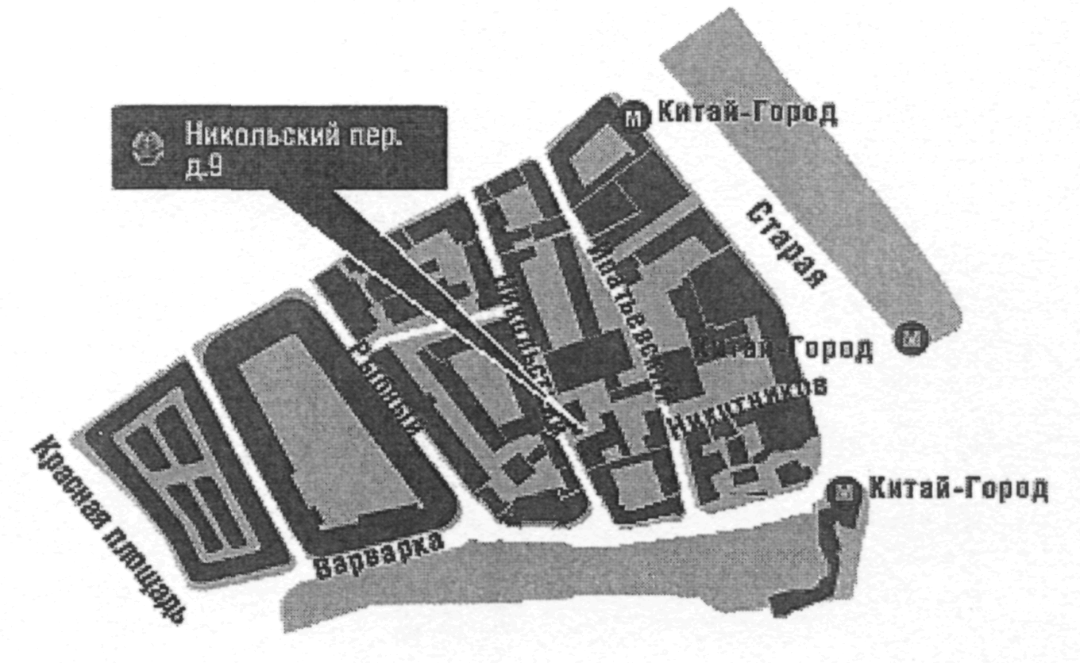"Схема проезда"

Почтовый адрес | 109012, Москва, Никольский пер., д. 9
Телефон | (495) 698-75-62
Факс | (495) 606-11-19
Справочная | (495) 698-75-83
Телефоны для соединения с абонентом Росимущества | (495) 647-71-47, (495) 647-71-77
Веб-сайт | http://www.rosim.ru
E-mail | rosim0@rosim
Автоинформатор | (495) 698-75-83
Режим работы | понедельник-четверг - с 9.00 до 18.00;  пятница - с 9.00 до 16.45;  обед - с 13.00 до 13.45  суббота, воскресенье - выходные дни

График приема обращений экспедицией

Понедельник | Вторник | Среда | Четверг | Пятница
с 9.00 до 13.00  с 13.45 до 16.00 | с 9.00 до 13.00  с 13.45 до 16.00 | с 9.00 до 13.00  с 13.45 до 16.00 | с 9.00 до 13.00  с 13.45 до 16.00 | с 9.00 до 13.00  с 13.45 до 15.00

Информация об изменениях:
Приказом Минэкономразвития России от 17 декабря 2015 г. N 946 подраздел "Структурное подразделение Росимущества, предоставляющее государственную услугу" изложен в новой редакции
См. текст подраздела в предыдущей редакции

Структурное подразделение Росимущества, предоставляющее государственную услугу

Наименование: | Управление реестра федерального имущества
Телефон: | (495) 647-71-47 доб. 3002, доб. 3003
Факс: | (495) 539-58-67

Приложение N 2
к Административному регламенту,
утв. приказом Министерства
экономического развития РФ
от 7 октября 2011 г. N 556

Территориальные управления Федерального агентства по управлению государственным имуществом

Наименование территориального управления | Телефон/факс | Адрес с указанием почтового индекса | Местное время | Адрес электронной почты | Адрес интернет-сайта
1 | 2 | 3 | 4 | 5 | 6
Территориальное управление Росимущества в Республике Адыгея | (8772) 56-15-57 | 385000, Республика Адыгея, г. Майкоп, ул. Пионерская, 215 | 0 | tu01@rosim.ru | http://tu01 .rosim.ru
Территориальное управление Росимущества в Республике Алтай | (38822) 2-80-59 | 649000, Республика Алтай, г. Горно-Алтайск, ул. Набережная, 1 | 3 | tu04@rosim.ru | http://tu04.rosim.ru
Территориальное управление Росимущества в Республике Башкортостан | (347) 251-18-19 | 450052, Республика Башкортостан, г. Уфа, ул. Аксакова, 62 | 2 | tu02@rosim.ru | http://tu02.rosim.ru
Территориальное управление Росимущества в Республике Бурятия | (3012) 21-84-18 | 670000, г. Улан-Удэ, ул. Коммунистическая, 50 | 5 | tu03@rosim.ru | http://tu03.rosim.ru
Территориальное управление Росимущества в Республике Дагестан | (8722) 68-06-12 | 367000, г. Махачкала, ул. Ленина, 2 | 0 | tu05@rosim.ru | http://tu05.rosim.ru
Территориальное управление Росимущества в Республике Ингушетия | (8732) 22-79-84 | 386102, г. Назрань, ул. Победы, 3 | 0 | tu06@rosim.ru | http://tu06.rosim.ru
Территориальное управление Росимущества в Кабардино-Балкарской Республике | (8662) 40-71-64 | 360030, г. Нальчик, ул. Тарчокова, 18 | 0 | tu07@rosim.ru | http://tu07.rosim.ru
Территориальное управление Росимущества в Республике Калмыкия | (84722) 2-37-69 | 358000, Республика Калмыкия, г. Элиста, ул. Лермонтова, 4 | 0 | tu08@rosim.ru | http://tu08.rosim.ru
Территориальное управление Росимущества в Карачаево-Черкесской Республике | (87822) 5-16-07 | 369000, Карачаево-Черкесская Республика, г. Черкесск, ул. Кавказская, 19 | 0 | tu09@rosim.ru | http://tu09.rosim.ru
Территориальное управление Росимущества в Республике Карелия | (8142) 59-36-17 | 185035, Республика Карелия, г. Петрозаводск, ул. Анохина, 29а | 0 | tu10@rosim.ru | http://tu10.rosim.ru
Территориальное управление Росимущества в Республике Коми | (8212) 24-47-21 | 167983, г. Сыктывкар, ул. Интернациональная, 131 | 0 | tu11@rosim.ru | http://tu11.rosim.ru
Территориальное управление Росимущества в Республике Марий Эл | (8362) 41-22-41 | 424003, Республика Марий Эл, г. Йошкар-Ола, ул. Панфилова, 39 | 0 | tu12@rosim.ru | http://tu12.rosim.ru
Территориальное управление Росимущества в Республике Мордовия | (8342) 24-52-12 | 430000, г. Саранск, ул. Коммунистическая, 50 | 0 | tu13@rosim.ru | http://tu13.rosim.ru
Территориальное управление Росимущества в Республике Саха (Якутия) | (4112) 42-11-99 | 677000, г. Якутск, ул. Аммосова, 18 | 6 | tu14@rosim.ru | http://tu14.rosim.ru
Территориальное управление Росимущества в Республике Северная Осетия - Алания | (8672) 50-58-63 | 362021, г. Владикавказ, ул. Николаева, 4 | 0 | tu15@rosim.ru | http://tu15.rosim.ru
Территориальное управление Росимущества в Республике Татарстан | (8432) 64-24-60 | 420043, г. Казань, ул. Вишневского, 26 | 0 | tu16@rosim.ru | http://tu16.rosim.ru
Территориальное управление Росимущества в Республике Тыва | (39422) 2-12-09 | 667003, Республика Тыва, г. Кызыл, ул. Улуг-Хемская, 14 | 4 | tu17@rosim.ru | http://tu17.rosim.ru
Территориальное управление Росимущества в Удмуртской Республике | (3412) 63-28-00 | 426076, Удмуртская Республика, г. Ижевск, ул. Пушкинская, 148 | 1 | tu18@rosim.ru | http://tu18.rosim.ru
Территориальное управление Росимущества в Республике Хакасия | (3902) 22-08-61 | 655000, Республика Хакасия, г. Абакан, ул. Вяткина 12, а/я 702 | 4 | tu19@rosim.ru | http://tu19.rosim.ru
Территориальное управление Росимущества в Чеченской Республике | (8712) 22-26-50 | 364024, Чеченская Республика, г. Грозный, пр. им. В. В. Путина, 10 | 0 | tu20@rosim.ru | http://tu20.rosim.ru
Территориальное управление Росимущества в Чувашской Республике | (8352) 58-10-77 | 428018, Чувашская Республика, г. Чебоксары, Московский пр., 2 | 0 | tu21@rosim.ru | http://tu21.rosim.ru
Территориальное управление Росимущества в Алтайском крае | (3852) 24-44-70 | 656035, Алтайский край, г. Барнаул, ул. Молодежная, 3 | 3 | tu22@rosim.ru | http://tu22.rosim.ru
Территориальное управление Росимущества в Забайкальском крае | (3022) 32-55-98 | 672002, Забайкальский край, г. Чита, ул. Амурская, 68 | 6 | tu75@rosim.ru | http://tu75.rosim.ru
Территориальное управление Росимущества в Камчатском крае | (4152) 42-02-47 | 683000, г. Петропавловск-Камчатский, ул. Красинцев, 19 | 9 | tu41@rosim.ru | http://tu41.rosim.ru
Территориальное управление Росимущества в Краснодарском крае | (8612) 267-27- 97 | 350063, г. Краснодар, ул. Октябрьская, 12 | 0 | tu23@rosim.ru | http://tu23.rosim.ru
Территориальное управление Росимущества в Красноярском крае | (391) 249-35-86 | 660049, г. Красноярск, пр. Мира, 63 | 4 | tu24@rosim.ru | http://tu24.rosim.ru
Территориальное управление Росимущества в Пермском крае | (342) 235-17-91 | 614045, г. Пермь, ул. Куйбышева, 6 | 2 | tu59@rosim.ru | http://tu59.rosim.ru
Территориальное управление Росимущества в Приморском крае | (4232) 43-27-12 | 690091, г. Владивосток, ул. Пологая, 21 | 7 | tu25@rosim.ru | http://tu25.rosim.ru
Территориальное управление Росимущества в Ставропольском крае | (8652) 75-54-47 | 355003, г. Ставрополь, ул. Ленина, 384 | 0 | tu26@rosim.ru | http://tu26.rosim.ru
Территориальное управление Росимущества в Хабаровском крае | (4212) 30-64-46 | 680000, г. Хабаровск, ул. Запарина, 5 | 7 | tu27@rosim.ru | http://tu27.rosim.ru
Территориальное управление Росимущества в Амурской области | (4162) 51-59-81 | 675000, Амурская область, г. Благовещенск, ул. Амурская, 154 | 6 | tu28@rosim.ru | http://tu28.rosim.ru
Территориальное управление Росимущества в Архангельской области | (8182) 65-71-95 | 163000, г. Архангельск, ул. Карла Либкнехта, 2 | 0 | tu29@rosim.ru | http://tu29.rosim.ru
Территориальное управление Росимущества в Астраханской области | (8512) 33-56-11 | 414024, г. Астрахань, ул. Б. Хмельницкого, 11, корп. 5 | 0 | tu30@rosim.ru | http://tu30.rosim.ru
Территориальное управление Росимущества в Белгородской области | (4722) 32-74-64 | 308009, г. Белгород, ул. Попова, 20 | 0 | tu31@rosim.ru | http://tu31.rosim.ru
Территориальное управление Росимущества в Брянской области | (4832) 66-49-75 | 241050, г. Брянск, пл. Карла Маркса, 2 | 0 | tu32@rosim.ru | http://tu32.rosim.ru
Территориальное управление Росимущества во Владимирской области | (4922) 32-75-24 | 600000, г. Владимир, ул. Большая Московская, 68 | 0 | tu33@rosim.ru | http://tu33.rosim.ru
Территориальное управление Росимущества в Волгоградской области | (8442) 38-50-00 | 400131, г. Волгоград, пр. Ленина, 15 | 0 | tu34@rosim.ru | http://tu34.rosim.ru
Территориальное управление Росимущества в Вологодской области | (8172) 72-92-02 | 160035, г. Вологда, ул. Пушкинская, 25 | 0 | tu35@rosim.ru | http://tu35.rosim.ru
Территориальное управление Росимущества в Воронежской области | (4732) 51-23-80 | 394000, г. Воронеж, ул. 9 Января, 36 | 0 | tu36@rosim.ru | http://tu36.rosim.ru
Территориальное управление Росимущества в Ивановской области | (4932) 30-63-55 | 153012, г. Иваново, ул. Арсения, 24 | 0 | tu37@rosim.ru | http://tu37.rosim.ru
Территориальное управление Росимущества в Иркутской области | (3952) 20-13-73 | 664025, г. Иркутск, ул. Российская, 17 | 5 | tu38@rosim.ru | http://tu38.rosim.ru
Территориальное управление Росимущества в Калининградской области | (4112) 53-66-06 | 236040, г. Калининград, ул. Генерала Соммера, 27 | - 1 | tu39@rosim.ru | http://tu39.rosim.ru
Территориальное управление Росимущества в Калужской области | (4842) 57-51-51 | 248000, г. Калуга, ул. Баженова, 2 | 0 | tu40@rosim.ru | http://tu40.rosim.ru
Территориальное управление Росимущества в Кемеровской области | (3842) 36-53-30 | 650000, г. Кемерово, пр. Советский, 58 | 4 | tu42@rosim.ru | http://tu42.rosim.ru
Территориальное управление Росимущества в Кировской области | (8332) 35-42-20 | 610000, г. Киров, ул. Ленина, 80а | 0 | tu43@rosim.ru | http://tu43.rosim.ru
Территориальное управление Росимущества в Костромской области | (4942) 35-77-11 | 156961, г. Кострома, ул. Красноармейская, 8 | 0 | tu44@rosim.ru | http://tu44.rosim.ru
Территориальное управление Росимущества в Курганской области | (3522) 63-01-09 | 640000, г. Курган, пл. им. В. И. Ленина | 2 | tu45@rosim.ru | http://tu45.rosim.ru
Территориальное управление Росимущества в Курской области | (4712) 51-38-19 | 305002, г. Курск, ул. Марата, 9 | 0 | tu46@rosim.ru | http://tu46.rosim.ru
Территориальное управление Росимущества в Ленинградской области | (812) 315-77-79 | 191186, г. Санкт-Петербург, ул. Гороховая, д. 2/6, лит. А | 0 | tu47@rosim.ru | http://tu47.rosim.ru
Территориальное управление Росимущества в Липецкой области | (4742) 22-17-84 | 398019, г. Липецк, ул. Скороходова, 2 | 0 | tu48@rosim.ru | http://tu48.rosim.ru
Территориальное управление Росимущества в Магаданской области | (4132) 62-05-11 | 685000, г. Магадан, ул. Пролетарская, 11 | 8 | tu49@rosim.ru | http://tu49.rosim.ru
Территориальное управление Росимущества в Московской области | (499) 184-64-27 | 129346, Москва, ул. Коминтерна, 38 | 0 | tu50@rosim.ru | http://tu50.rosim.ru
Территориальное управление Росимущества в Мурманской области | (8152) 45-70-42 | 183006, г. Мурманск, ул. Пушкинская, 12 | 0 | tu51@rosim.ru | http://tu51.rosim.ru
Территориальное управление Росимущества в Нижегородской области | (831) 434-17-80 | 603022, г. Нижний Новгород, пл. Максима Горького, 6 | 0 | tu52@rosim.ru | http://tu52.rosim.ru
Территориальное управление Росимущества в Новгородской области | (8162) 77-40-82 | 173005, г. Великий Новгород, пл. Победы-Софийская, 1 | 0 | tu53@rosim.ru | http://tu53.rosim.ru
Территориальное управление Росимущества в Новосибирской области | (383) 218-82-05 | 630004, г. Новосибирск, ул. Революции, 38 | 3 | tu54@rosim.ru | http://tu54.rosim.ru
Территориальное управление Росимущества в Омской области | (3812) 24-51-09 | 644043, г. Омск, ул. Тарская, 11 | 3 | tu55@rosim.ru | http://tu55.rosim.ru
Территориальное управление Росимущества в Оренбургской области | (3532) 77-37-18 | 460000, г. Оренбург, пр. Парковый, 6 | 2 | tu56@rosim.ru | http://tu56.rosim.ru
Территориальное управление Росимущества в Орловской области | (4862) 73-17-21 | 302001, г. Орел, ул. Красина, 7 | 0 | tu57@rosim.ru | http://tu57.rosim.ru
Территориальное управление Росимущества в Пензенской области | (8412) 52-55-13 | 440000, г. Пенза, ул. Урицкого, 127 | 0 | tu58@rosim.ru | http://tu58.rosim.ru
Территориальное управление Росимущества в Псковской области | (8112) 72-39-20 | 180001, г. Псков, ул. Гоголя, 4 | 0 | tu60@rosim.ru | http://tu60.rosim.ru
Территориальное управление Росимущества в Ростовской области | (863) 240-52-99 | 344050, г. Ростов-на-Дону, ул. Социалистическая, д. 112 | 0 | tu61@rosim.ru | http://tu61.rosim.ru
Территориальное управление Росимущества в Рязанской области | (4912) 92-66-55 | 390013, г. Рязань, ул. Дзержинского, 14б | 0 | tu62@rosim.ru | http://tu62.rosim.ru
Территориальное управление Росимущества в Самарской области | (8462) 340-10-72 | 443010, г. Самара, ул. Красноармейская, 21 | 1 | tu63@rosim.ru | http://tu63.rosim.ru
Территориальное управление Росимущества в Саратовской области | (8452) 73-49-50 | 410056, г. Саратов, ул. Советская, д. 60 | 0 | tu64@rosim.ru | http://tu64.rosim.ru
Территориальное управление Росимущества в Сахалинской области | (4242) 43-79-09 | 693010, г. Южно-Сахалинск, Коммунистический пр. , 27а | 8 | tu65@rosim.ru | http://tu65.rosim.ru
Территориальное управление Росимущества в Свердловской области | (343) 379-40-77 | 620075, г. Екатеринбург, ул. Восточная, 52 | 2 | tu66@rosim.ru | http://tu66.rosim.ru
Территориальное управление Росимущества в Смоленской области | (4812) 38-62-32 | 214008, г. Смоленск, пл. Ленина, 1 | 0 | tu67@rosim.ru | http://tu67.rosim.ru
Территориальное управление Росимущества в Тамбовской области | (4752) 72-16-56 | 392000, г. Тамбов, ул. Московская, 65 | 0 | tu68@rosim.ru | http://tu68.rosim.ru
Территориальное управление Росимущества в Тверской области | (4822) 32-03-33 | 170100, г. Тверь, ул. Советская, д. 33 | 0 | tu69@rosim.ru | http://tu69.rosim.ru
Территориальное управление Росимущества в Томской области | (3822) 55-75-95 | 634041, г. Томск, пр. Кирова, 51 | 3 | tu70@rosim.ru | http://tu70.rosim.ru
Территориальное управление Росимущества в Тульской области | (4872) 21-16-30 | 300041, г. Тула, ул. Сойфера, 16 | 0 | tu71@rosim.ru | http://tu71.rosim.ru
Территориальное управление Росимущества в Тюменской области | (3452) 46-60-70 | 625000, г. Тюмень, ул. Водопроводная, 38 | 2 | tu72@rosim.ru | http://tu72.rosim.ru
Территориальное управление Росимущества в Ульяновской области | (8422) 44-98-80 | 432071, г. Ульяновск, ул. Островского, 5 | 0 | tu73@rosim.ru | http://tu73.rosim.ru
Территориальное управление Росимущества в Челябинской области | (351) 263-77-22 | 454091, г. Челябинск, пр. Ленина, 59 | 2 | tu74@rosim.ru | http://tu74.rosim.ru
Территориальное управление Росимущества в Ярославской области | (4852) 31-42-60 | 150000, г. Ярославль, ул. Республиканская, 55/7 | 0 | tu76@rosim.ru | http://tu76.rosim.ru
Территориальное управление Росимущества в Еврейской автономной области | (42622) 6-16-70 | 679000, Еврейская автономная область, г. Биробиджан, ул. Пушкина, 5в | 0 | tu79@rosim.ru | http://tu79.rosim.ru
Территориальное управление Росимущества в Ненецком автономном округе | (81853) 4-02-26 | 166000, Ненецкий автономный округ, г. Нарьян-Мар, ул. Авиаторов, 30 | 0 | tu83@rosim.ru | http://tu83.rosim.ru
Территориальное управление Росимущества в Ханты-Мансийском автономном округе - Югре | (3467) 35-60-99 | 628012, Ханты-Мансийский автономный округ, г. Ханты-Мансийск, ул. Коминтерна, 15 | 7 | tu86@rosim.ru | http://tu86.rosim.ru
Территориальное управление Росимущества в Чукотском автономном округе | (42722) 2-81-34 | 689000, г. Анадырь, ул. Южная, 6, а/я 275 | 0 | tu87@rosim.ru | http://tu87.rosim.ru
Территориальное управление Росимущества в Ямало-Ненецком автономном округе | (34922) 3-00-90 | 629001, г. Салехард, ул. Республики, 92 | 2 | tu89@rosim.ru | http://tu89.rosim.ru
Территориальное управление Росимущества в г. Москве | (499) 975-46-29 | 107139, г. Москва, Орликов пер., 3б | 9 | tu77@rosim.ru | www.msk.rosim.ru
Территориальное управление Росимущества в г. Санкт-Петербурге | (812) 494-07-99 | 191186, Санкт-Петербург, ул. Гороховая, д. 2/6, лит. А | 2 | tu78@rosim.ru | http://tu78.rosim.ru

Информация об изменениях:
Приказом Минэкономразвития России от 17 декабря 2015 г. N 946 в приложение внесены изменения
См. текст приложения в предыдущей редакции
ГАРАНТ:
См. данную форму в редакторе MS-Word
Приложение N 3
к Административному регламенту,
утв. приказом Министерства
экономического развития РФ
от 7 октября 2011 г. N 556
(с изменениями от 17 декабря 2015 г.)

Образец

_______________________________________________
(указывается наименование структурного
подразделения Росимущества или территориального
органа Росимущества в соответствующем субъекте
Российской Федерации)

ЗАЯВЛЕНИЕ
о предоставлении выписки и (или) обобщенной информации из реестра
федерального имущества

Прошу предоставить выписку / документ, содержащий
────────────────────────────────────────────────
(указывается требуемый результат предоставления
государственной услуги)
обобщенную информацию из реестра федерального имущества, в отношении
─────────────────────
следующих объектов:
1)__________________________________________________________________
характеристики объекта федерального имущества, позволяющие его
_________________________________________________________________________
однозначно определить (реестровый номер федерального имущества,
наименование, адресные ориентиры, кадастровый номер)
2)...

Анкета заявителя

N п/п | Заявитель
1 | Ф.И.О. физического лица/полное наименование юридического лица
2 | ИНН или реквизиты документа, удостоверяющего личность (наименование, серия, номер, кем и когда выдан)/документы о регистрации юридического лица, ИНН, ОКПО
3 | Адрес постоянного места жительства или преимущественного пребывания (область, город, улица, дом, корпус, квартира, в случае временной регистрации указать также и ее полный адрес)/юридический и фактический адрес
4 | Ф.И.О. уполномоченного представителя, ИНН или реквизиты документа, удостоверяющего личность (наименование, серия, номер, кем и когда выдан)
5 | Документ, подтверждающий полномочия доверенного лица (наименование, номер и дата)
6 | СНИЛС
7 | Контактные данные (номера контактных телефонов, адрес электронной почты)

Выписку / документ, содержащий обобщенную информацию из реестра
──────────────────────────────────────────────────────────
(указывается требуемый результат предоставления государственной услуги)

федерального имущества, прошу предоставить
(указывается способ получения результата государственной услуги -
почтовым отправлением, отправлением в форме электронного документа или
лично)

почтовым отправлением по адресу _______________________________________ /
(почтовый адрес для направления результата
государственной услуги почтовым отправлением)
отправлением в форме электронного документа по адресу электронной почты:
__________________________________________________/ при личном обращении.
(адрес электронной почты для направления результата
государственной услуги в форме электронного документа)

О готовности результатов государственной услуги прошу сообщить
─────────────────────────────────────────────────────────────────────────
(указывается способ направления информационного сообщения в случае
получении результатов услуги лично)

почтовым отправлением по адресу ___________________________________ / по
(почтовый адрес для направления информационного сообщения)

электронной почте по адресу _____________________________ / факсимильным
(адрес электронной почты для направления
информационного сообщения)

сообщением на номер: (___)_____________/ по телефону: (___)_____________.
(номер факса) (номер телефона)

Приложение: на___л. в 1 экз.

__________________________ _________________________________
(дата направления запроса) (подпись заявителя или его
уполномоченного представителя)

Приложение N 4
к Административному регламенту,
утв. приказом Министерства
экономического развития РФ
от 7 октября 2011 г. N 556

1.1. Блок-схема административной процедуры "Прием запроса от заинтересованного лица при личном обращении"

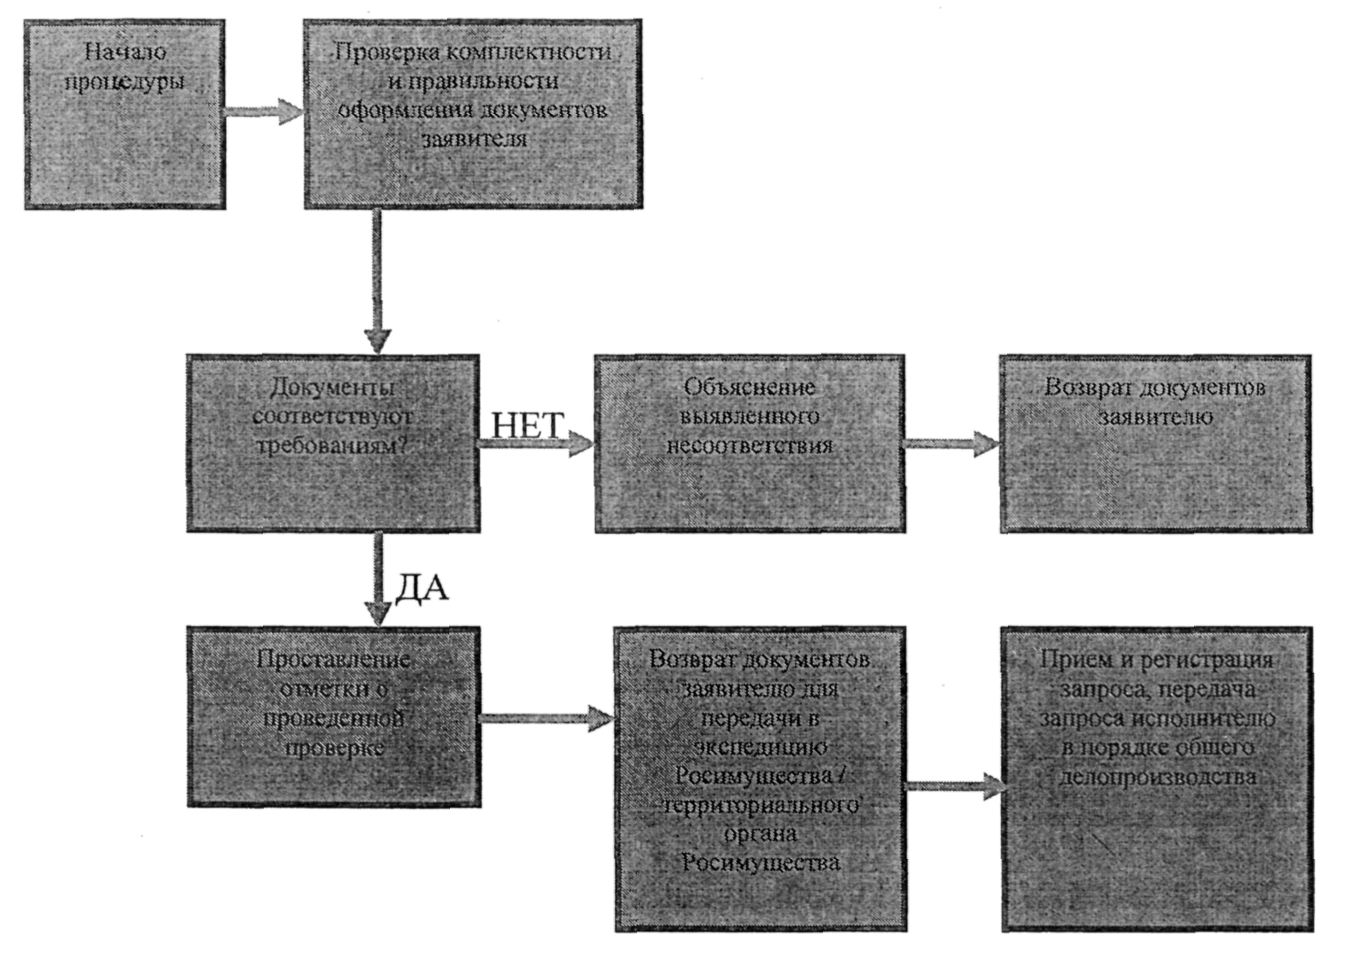"Блок-схема административной процедуры "Прием запроса от заинтересованного лица при личном обращении""

1.2. Блок-схема административной процедуры "Обработка документов при получении запроса по почте, электронной почте, посредством Единого портала государственных и муниципальных услуг (функций)"
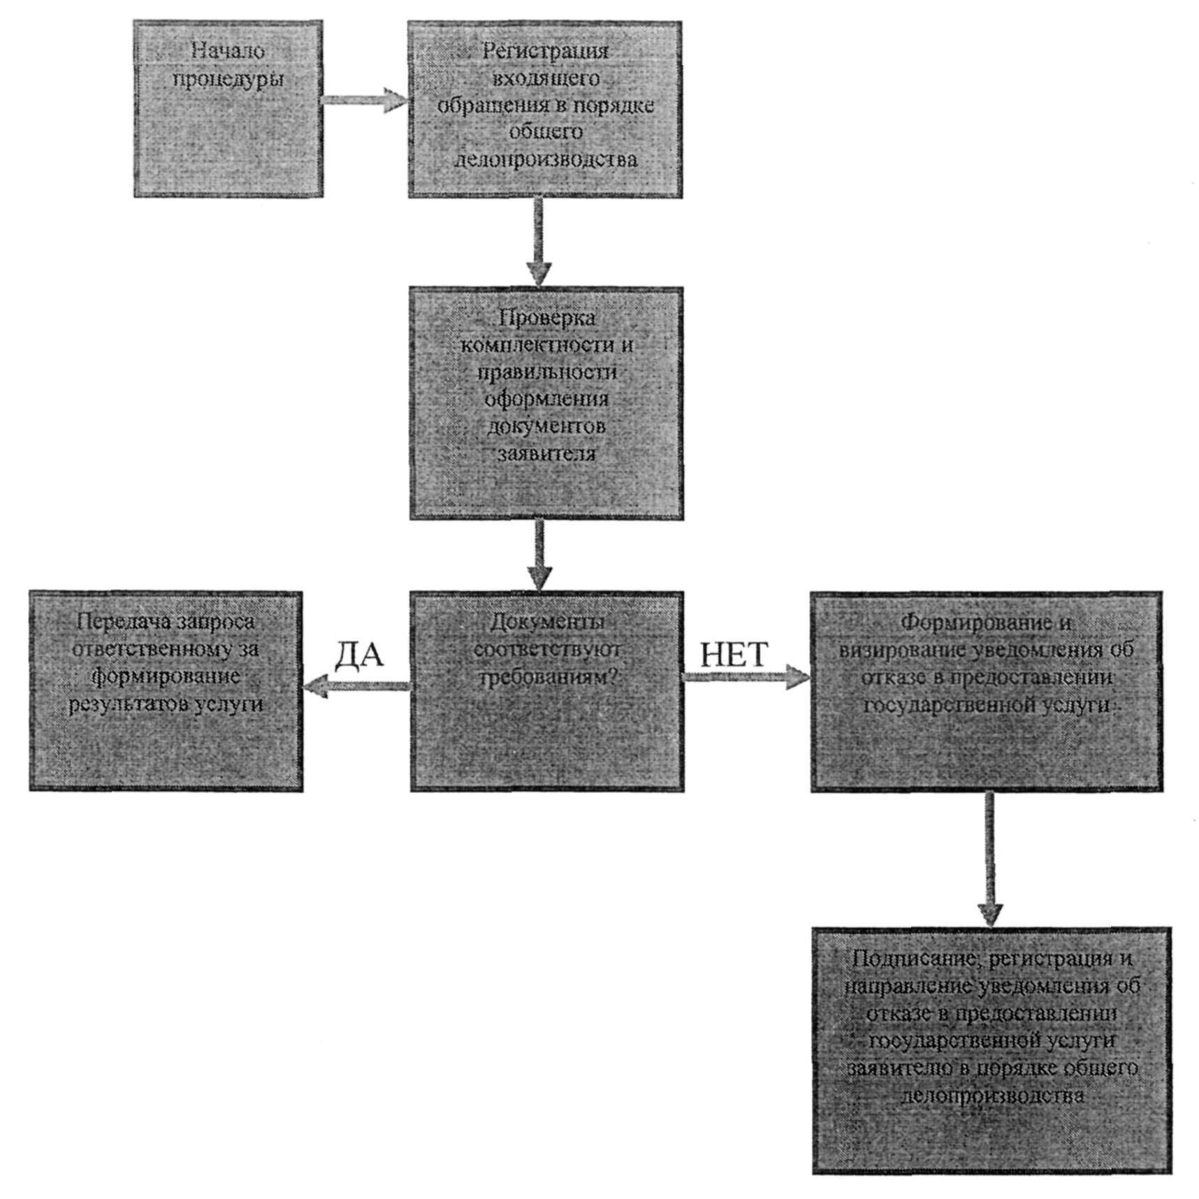"Блок-схема административной процедуры "Обработка документов при получении запроса по почте, электронной почте, посредством Единого портала государственных и муниципальных услуг (функций)""

1.3. Блок-схема административной процедуры "Формирование выписки из реестра федерального имущества"
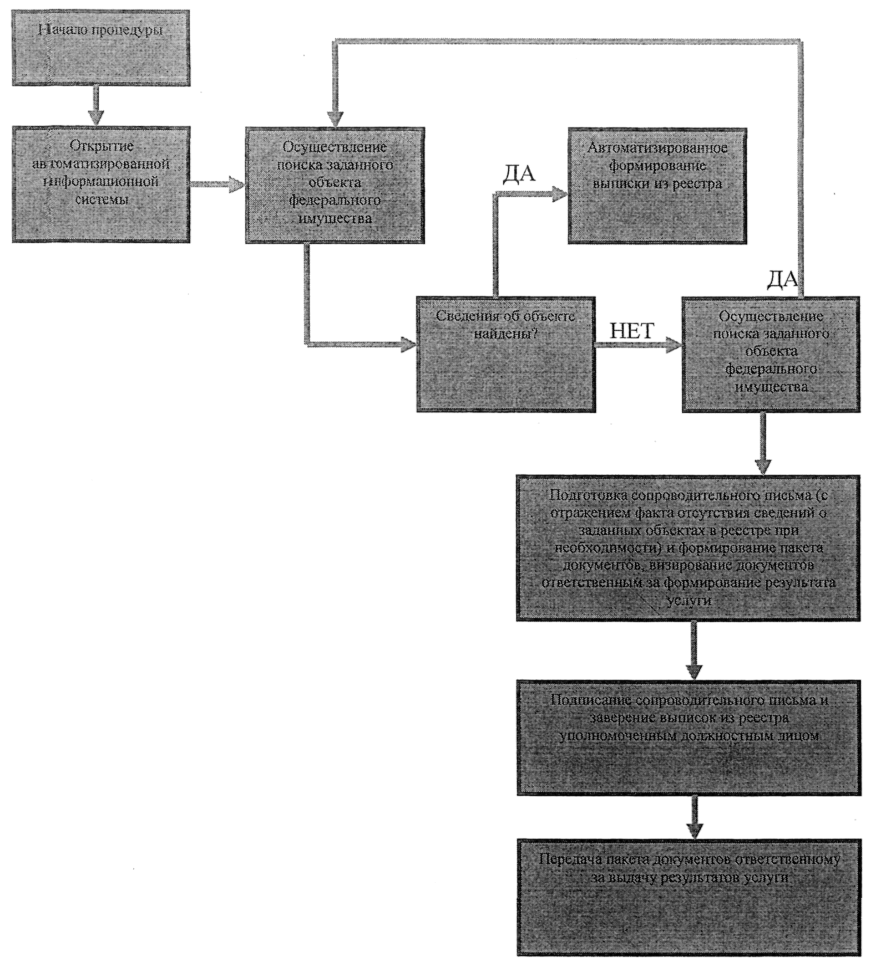"Блок-схема административной процедуры "Формирование выписки из реестра федерального имущества""

1.4. Блок-схема административной процедуры "Формирование обобщенной информации из реестра федерального имущества"
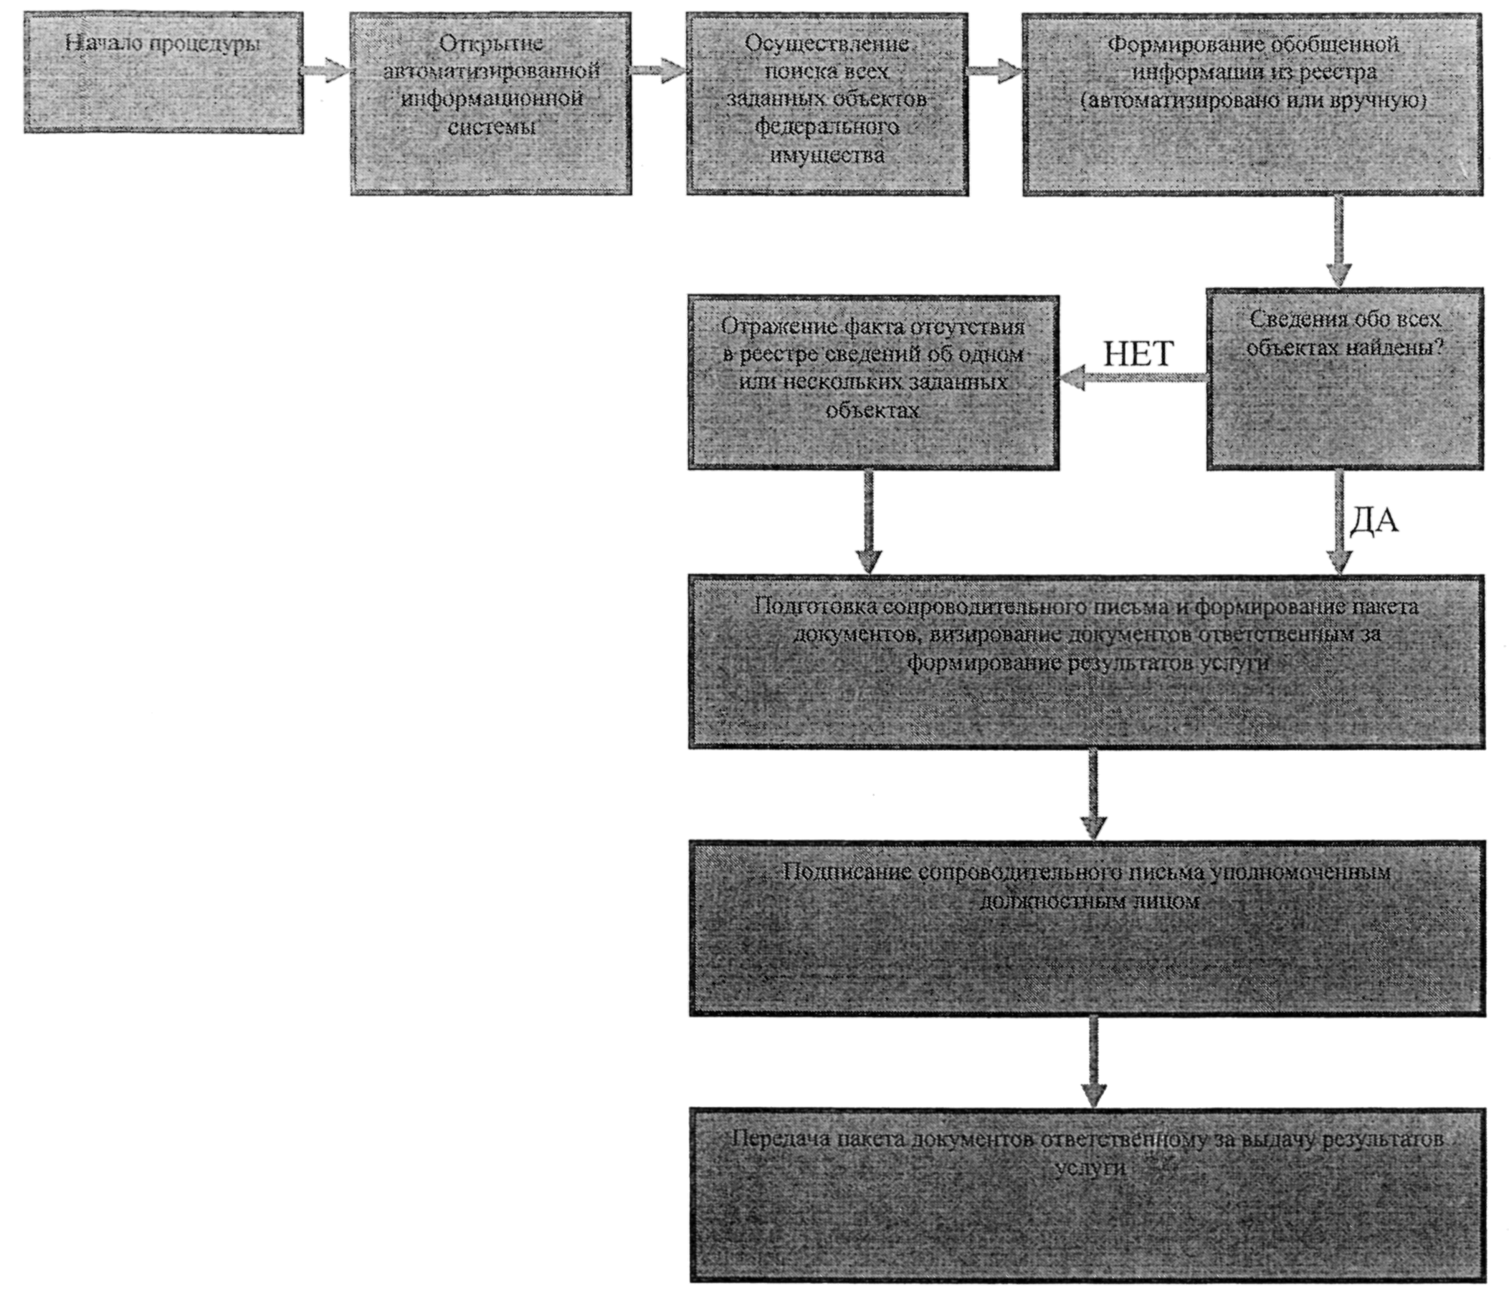"Блок-схема административной процедуры "Формирование обобщенной информации из реестра федерального имущества""

1.5. Блок-схема административной процедуры "Подготовка результатов предоставления услуги к выдаче"
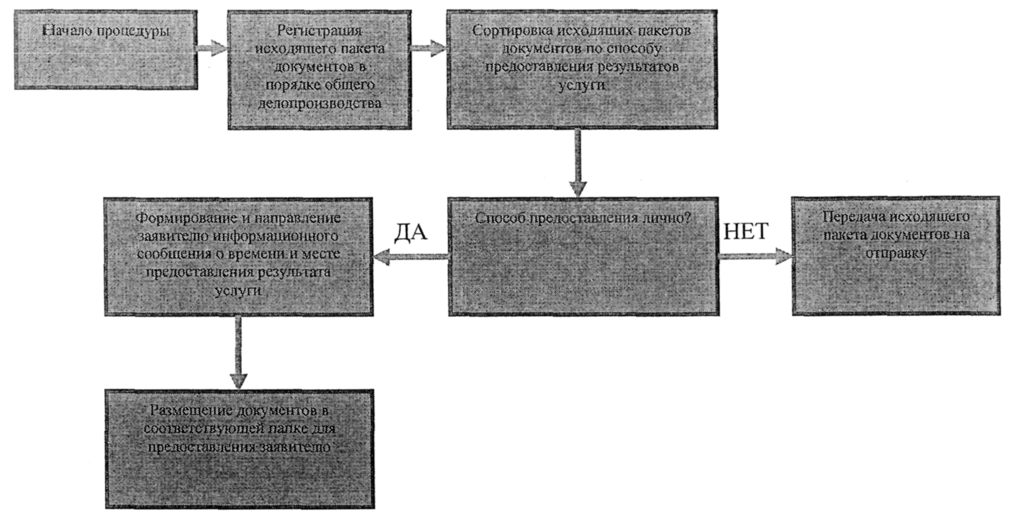"Блок-схема административной процедуры "Подготовка результатов предоставления услуги к выдаче""

1.6. Блок-схема административной процедуры "Выдача результатов предоставления услуги при личном обращении"

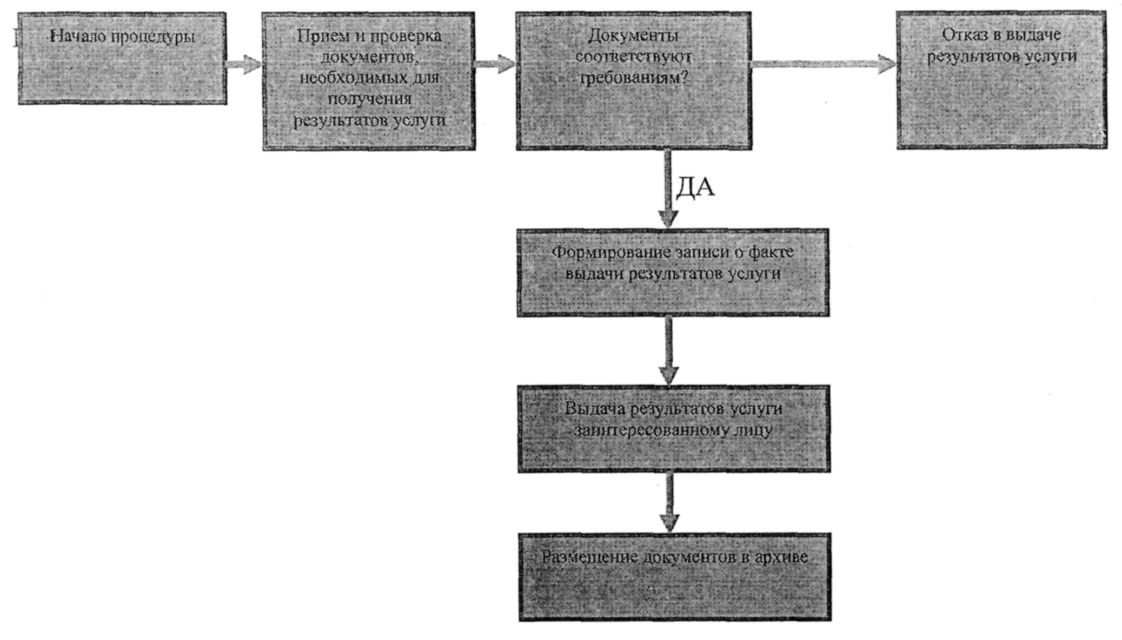"Блок-схема административной процедуры "Выдача результатов предоставления услуги при личном обращении""

